Бачення продукту та межі проекту

Номер версії
Дата подачі

Зміст

Мета документу 3
Бізнес контекст 4
Огляд бізнес процесів виробництва 5
Описання діючої бізнес системи 5
Організаційна структура виробництва 6
Огляд процесу виробництва 7
Основні етапи виробництва 7
Опис бізнес проблеми 7
Задача і головна мета 8
Короткий огляд системи 8
Модулі майбутньої системи 9
Функціональні вимоги до програмного забезпечення 10
Словник 10
Системні ролі 11
Системні дані 13
Інвентаризація - Наявні матеріали 13
Наявні лекала/викрійки 15
Постачальники 15
Закупівлі 17
Замовлення (тендерні замовлення) 18
Замовники 20
Готові вироби 21
Архівовані проекти (аналітика) 21
Розділи системи 22
Замовлення 22
Робота із Замовленням 22
Калькуляція виробу 24
Погодження Замовлення 26
Запити по Замовленню 26
Відповіді на Запити 31
Відповідь на Запит на склад 31
Відповідь на Запит на лекала (наявність) 32
Відповідь на Запит на прорахунок 33
Відповідь на Запит на закупівлю 35
Додаткові Завдання 35
Чек-лісти 36
Звіти по замовленню 36
Пропозиція 37
Проект 38
Робота над Проектом у системі 39
Статуси проекту 39
Дії з документами 42
Прогрес по кожному замовленню 43
Карта виробу (Конфекційна карта) 43
Календар Закупівель (замовлень і поставок матеріалів) 44
Щоденний звіт по виробництву 45
Логування активностей 46
Склад 46
Структура складу 46
Елементи\розділи складу 47
Функціонал модуля Склад 48
Переміщення матеріалів 48
Повернення 50
Готові вироби - облік 51
Переміщення виробів 51
Відправка готових виробів до Замовника 52
Закупівлі 53
Графік відшиву - аналітика 56
Графік поставок - аналітика 57
Бухгалтерія 58
Аналітика та Звіти 60
Керування користувачами 62
Сповіщення та нагадування 63
Комунікативний модуль 65

Мета документу

Документ “Бачення продукту та межі проекту” має на меті окреслити функціональні можливості першої версії майбутньої системи, а також дати опис всіх необхідних частин і модулів та їх взаємодії між собою для того, щоб система могла продуктивно працювати і забезпечувати потреби користувачів.

Бізнес контекст

Наявні системи обліку складу і виробництва, якими користується підприємство, дозволяють вести облік, але не мають інтеграції між собою і не дозволяють миттєвого обміну інформацією між користувачами. Це уповільнює процес управління процесами і працівниками і може призводити до помилок і застарівання інформації в процесі роботи з нею.

Таким чином виникла ідея розробити систему котра полегшить управління виробничим процесом і його планування для швейної фабрики.

Майбутня система має включати модулі для управління процесами, спілкування між користувачами, планування, створення і виконання задач, а також інтеграції з зовнішніми обліковими системами, такими як BAS-виробництво і BAS-бухгалтерія.

Система передбачає участь багатьох користувачів і необхідність швидкого обміну інформацією між ними, а також управління користувачами, що може бути реалізовано за допомогою функціональності адміна системи (Суперадміна).

В системі мають існувати модулі функціональностей, які будуть інтегровані і пов’язані між собою. Користувачі мають мати змогу користуватися всіма Модулями системи, до яких вони мають доступ, наприклад: створити Запит, отримати відповідь на запит, створити Завдання, Чек-ліст і відмітити в них інших користувачів.

Огляд бізнес процесів виробництва

Описання діючої бізнес системи
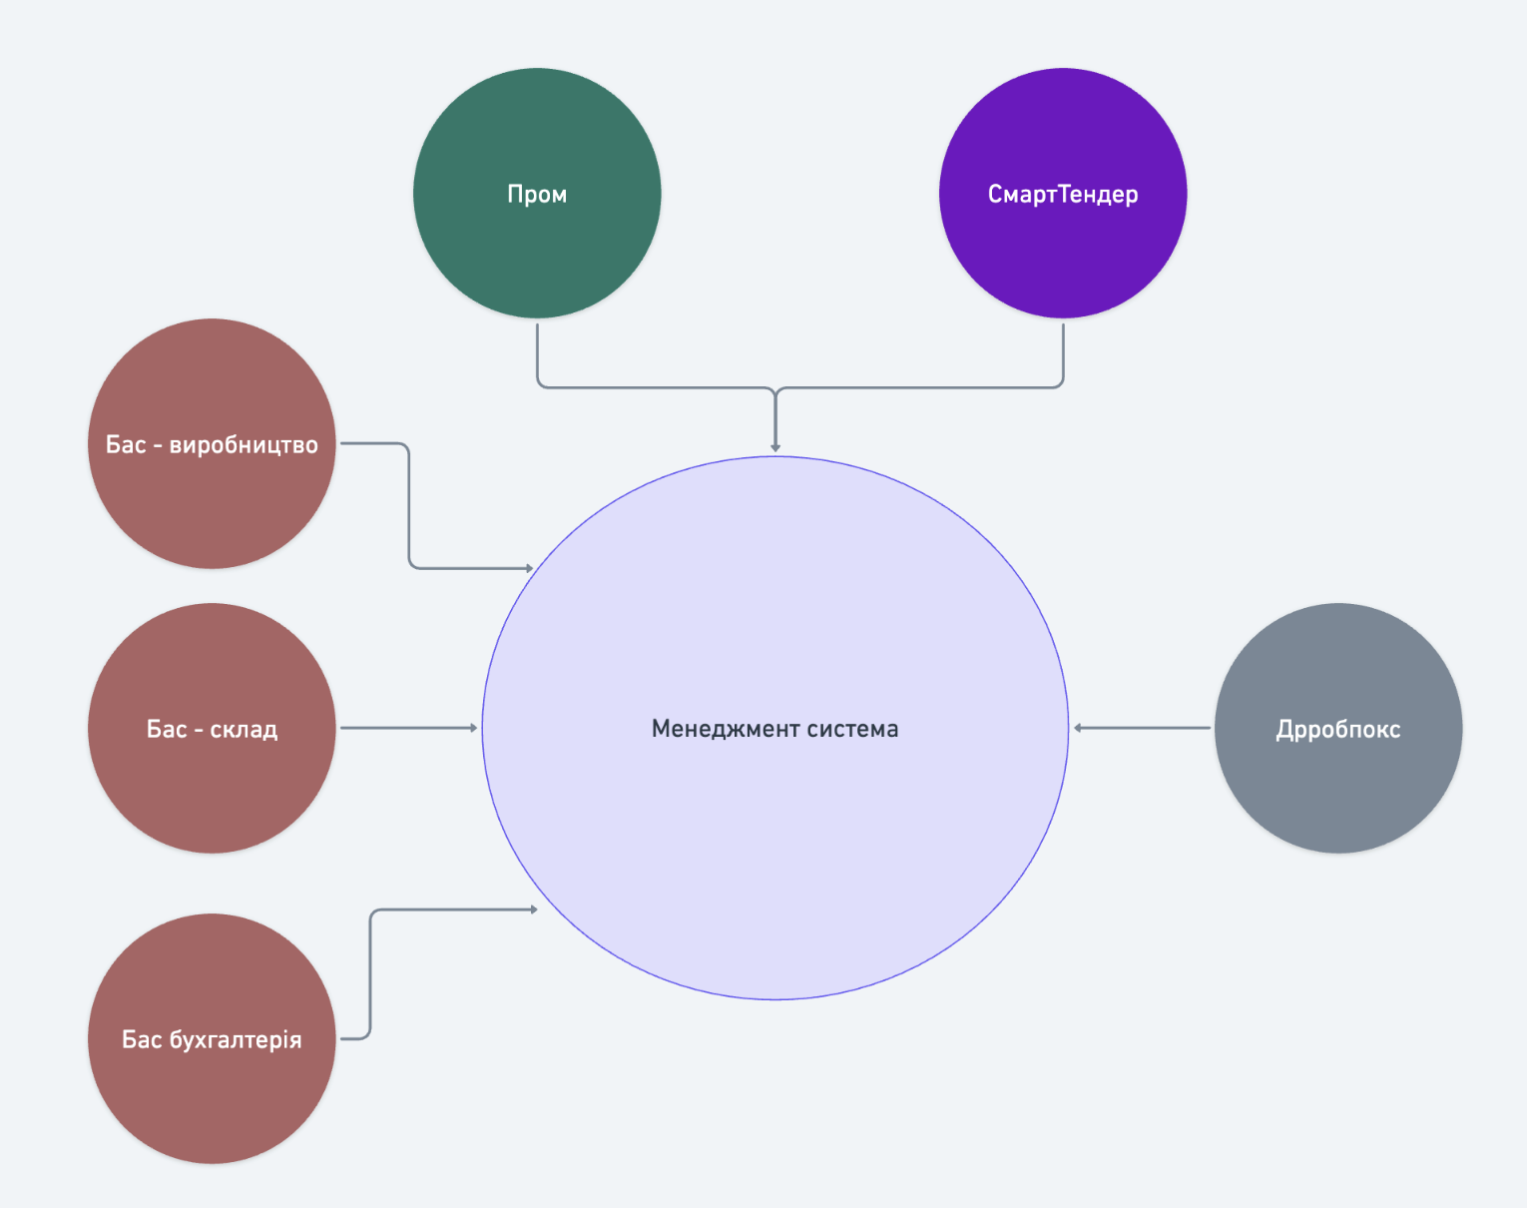

На даний момент виробництво використовує такі системи як: BAS-бухгалтерія, BAS-склад, BAS-виробництво, Пром та СмартТендер
Нова система управління та контролю за виробництвом передбачає наступні зміни в існуючих системах:

BAS-бухгалтерія - лишається як окрема система, але бухгалтери мають мати доступ до нової системи і бачити всі чеки про всі розрахунки і оплати.
BAS-виробництво (включає в себе склад) - всі дані з цієї системи мають мігрувати в нову систему. Нотатка: варто попросити у BAS щоб вони надали структуру своїх даних.
Пром - окрема система для онлайн магазинів - не входить в скоуп, існує зовсім окремо залишається без змін.

Менеджмент тендерів - наразі відбувається в програмі Asana. Цей функціонал має покриватись новою системою і відповільно менеджмент тендерів/замовлень буде проходити без використання Asana. Дані з Asana мають бути мігровані у нову систему.

NOTE: Creatio має готові конектори до систем BAS, зокрема бухгалтерії, а також для тендерів, які можна використати для інтеграції.

Організаційна структура виробництва

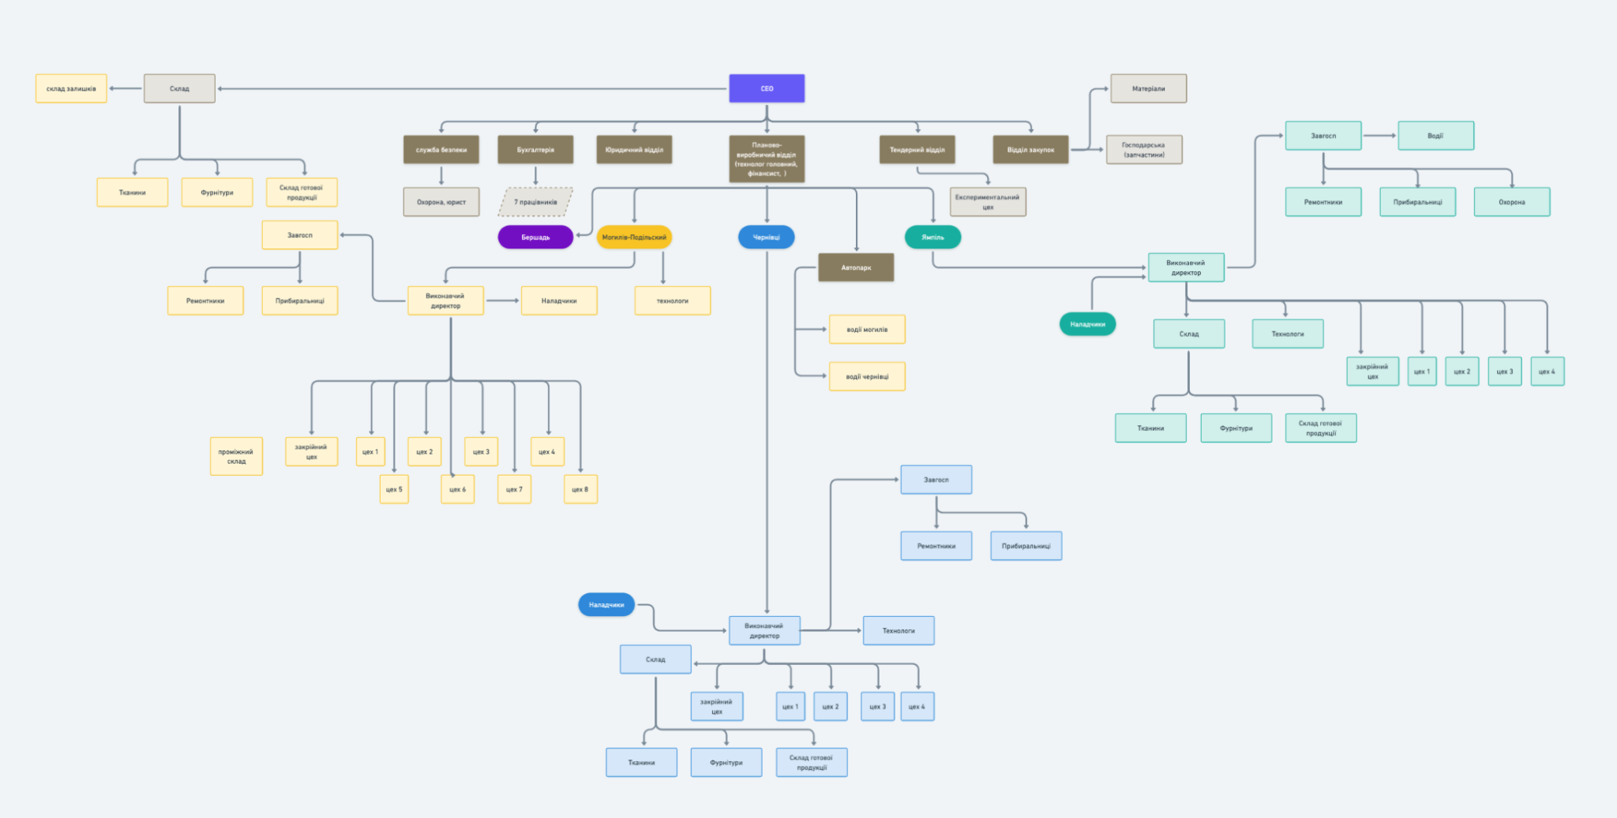

Огляд процесу виробництва
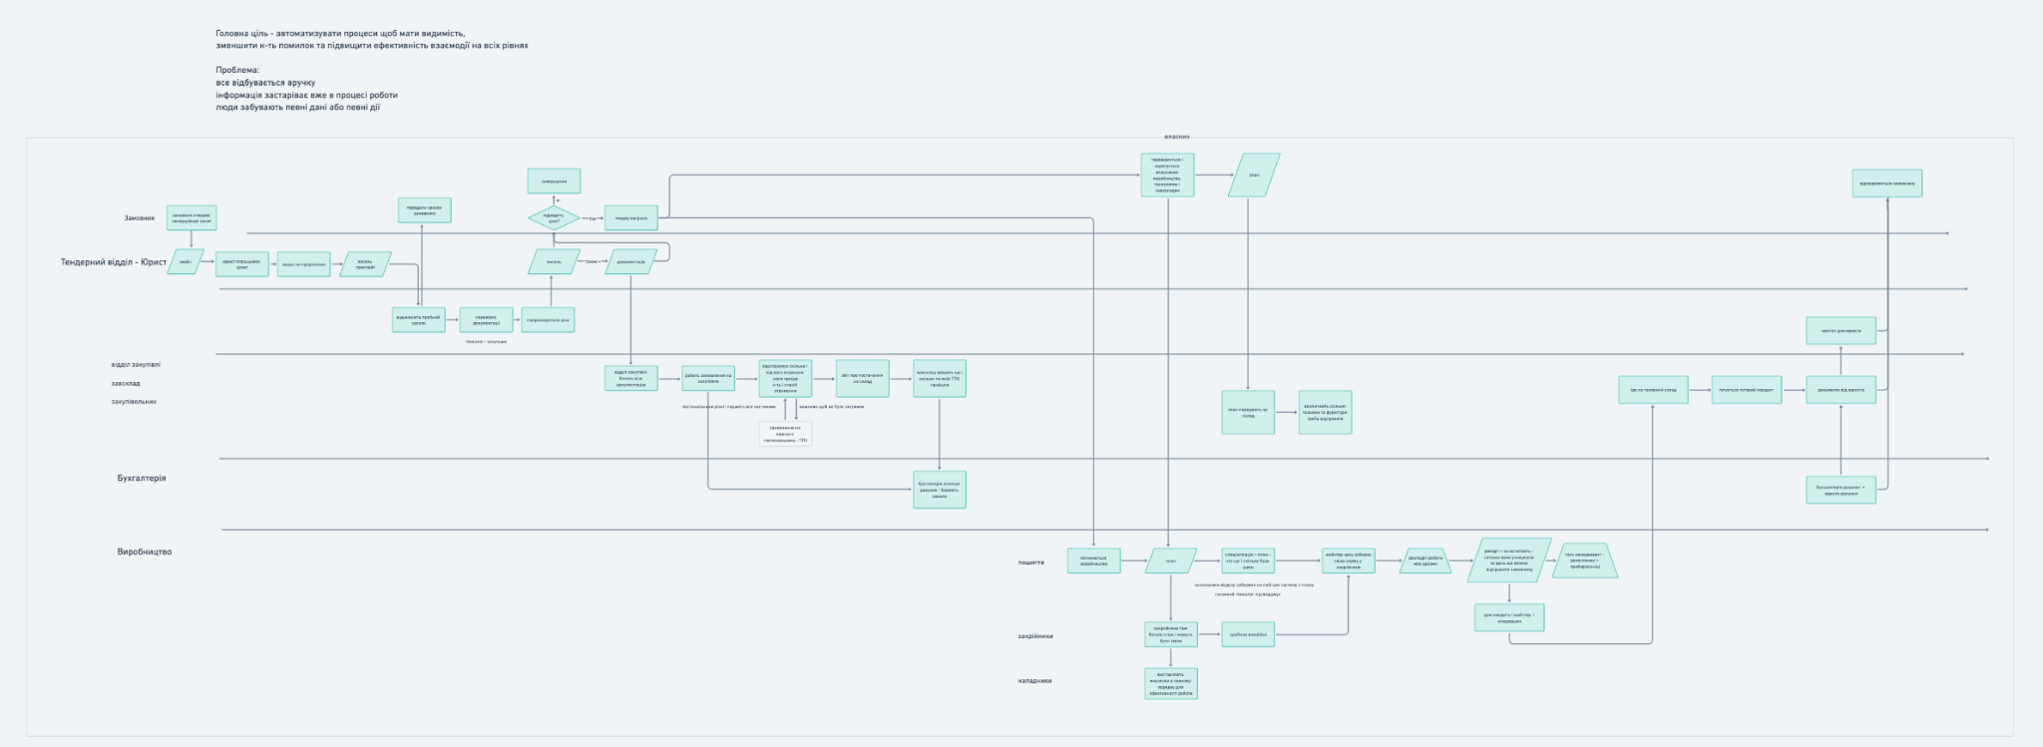

Основні етапи виробництва
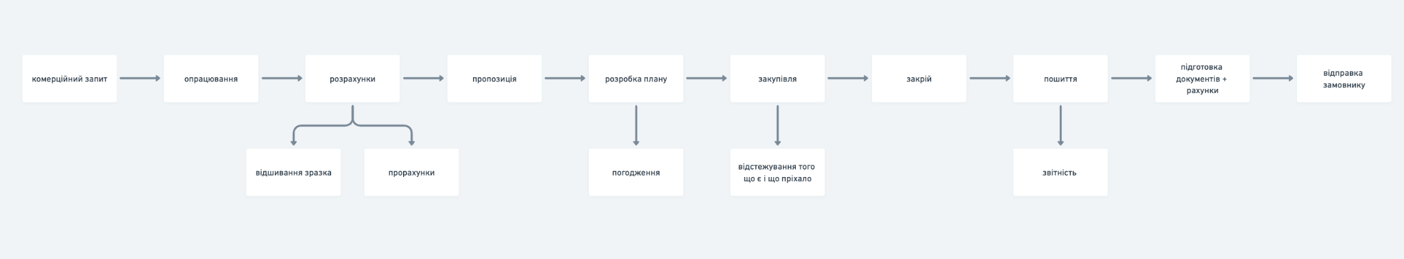

Опис бізнес проблеми

- Наявні системи обліку складу і виробництва незручні і не мають інтеграції між собою. По суті, являють собою тільки системи обліку, без додаткових функцій;
- Не мають комунікативного блоку (що є важливо) і не дають змоги повністю контролювати всі етапи і процеси виробництва і обліку матеріалів;
- Відсутній етап повідомлення та узгодження швидких рішень щодо будь-яких відхилень у якості чи зовнішньому вигляду матеріалів, котрі мають узгоджуватись із замовником;
- Всі процеси відбуваються вручну;
- Інформація застаріває вже в процесі роботи;
- Люди забувають певні дані або певні дії. Або не знають де знайти необхідну інформацію.

Задача і головна мета
- Автоматизувати процеси щоб мати видимість того, що відбувається на кожному етапі виробництва.
- Створити систему, яка буде включати в себе елементи обліку, комунікації, контролю і звітності для ведення процесів виробництва і складу, що дозволить зменшити кількість помилок та підвищити ефективність взаємодії на всіх рівнях.
- Мігрувати дані зі старих систем на нову.

Короткий огляд системи

Система буде складатися з під-систем, або модулей, які мають бути пов’язані і синхронізовані між собою.

Основними модулями системи будуть:
- Комерційне Замовлення (операційне планування та стратегія);
- Комерційна Пропозиція;
- Актуальний Договір;
- Склад;
- Закупівлі;
- Модуль комунікації;
- Створення Запитів;
- Створення Задач і Чек-лістів.

Система має бути інтегрована з зовнішньою бухгалтерською обліковою системою (має мати можливість імпорту і експорту файлів з цієї системи).

Всі модулі системи мають дозволяти дії з документами і комунікацію між учасниками.

Модулі майбутньої системи

- Конектор до СмартТендера (опційно). Планується, що в перших версіях системи вся інформація по тендерах чи замовленнях буде вноситись користувачами вручну, тобто інтеграції на рівні систем не буде.
- Конектор до BAS-бухгалтерії. Конектор мав би забезпечити обмін даними щодо замовлення чи проекту та між даними по платежах. Як альтернатива до інтеграції з бас-бухгалтерія, може бути надання доступу бухгалтерам до платформи, щоб бачити необхідні дані, задачі та вказувати статуси виконання цих задач. Розділ Бухгалтерія
- Система менеджменту задач. На кожному етапі виробництва в система має бути змога створити певне завдання та додати користувача, котрий відповідальний за це завдання. Розділ Завдання
- Управління замовленнями. Окремим у системі має бути модуль Замовлень, де буде зберігатись уся необхідна документація по замовлення/тендерах та процесу їх опрацювання. Розділ Замовлення (тендерні замовлення)
- Модуль калькуляцій. Це модуль котрий має містити формули та дані, що необхідні для проведення розрахунків для виробів. Важливо: калькуляція в даному випадку - це файл/документ який містить розрахунки матеріалів для певного виробу і масштабування на партію виробів (приклад файл КЛП Ника 50000шт). Розділ Калькуляції
- Управління проектами. Це модуль, який містить дані про всі проекти виробництва та їхній прогрес. Розділ Актуальний Договір.
- Управління складами та облік. Розділ Склад і закупівлі
- Управління закупівлями та облік. Розділ Закупівлі
- Комунікативний модуль. Це модуль, який передбачає забезпечення прямої комунікації між користувачами системи та з тими хто задіяний поза системою (через електронне листування). Розлід Комунікативний модуль
- Сповіщення і нотифікації/нагадування. Розділ Сповіщення та нагадування
- Чек-лісти Модуль, який дозволяє створення списків задач і відмічання у ньому потенційних виконавців певної задачі, а також дає можливість позначити задачу як виконану/завершену.

Функціональні вимоги до програмного забезпечення

Словник

Термін | Визначення
Комерційне Замовлення  (операційне планування та стратегія) | Будь-яке комерційне замовлення, в тому числі тендер, від етапу знаходження клієнта (замовника), прийняття рішення щодо участі у торгах, власне участь і відшив пробного зразка для цього замовлення.
Комерційна Пропозиція | Комерційна пропозиція - другий етап тендеру, який починається з виготовлення пробного зразка, схвалення замовником, перемоги в торгах і триває до початку запуску виробництва, а також включає в себе переговори і підписання договору про співпрацю з Замовником
Актуальний Договір | Модуль в системі, функціонал якого повністю покриває третій етап тендеру, або будь якого договору з контрагентом, який відбувається від початку запуску виробництва до завершення відшиву партії виробів і оплати їх з боку Замовника
Запит | Суть запиту полягає в тому, щоб отримати певні потрібні дані від користувача, який володіє відповідною інформацією. Запит в системі можна створити, надіслати, відмітити певного користувача, отримати відповідь (наприклад, текст або файли)
Закупівля | Процес замовлення і отримання необхідних матеріалів для виготовлення виробів
Матеріали | Тканини, оздоблювальні матеріали і фурнітура, які використовуються для пошиву виробів
Калькуляція | Файл, який містить всі необхідні дані про виріб, включаючи перелік матеріалів, метраж на одиницю і на партію і вартість відшиву одиниці і партії.
Конфекційна карта | Файл який містить повний перелік матеріалів і фурнітури для виготовлення виробу, з повними технічними характеристиками сировини, з якої вони виготовляються, і фізичні зразки матеріалів.
Інвентаризація | Облік наявності матеріалів і фурнітури на складі: найменування, кількості, вартість, дані про переміщення.

Системні ролі
Цей розділ містить опис ролей, які будуть існувати в рамках системи. Тут перелічені не всі ролі, які задіяні у фізичному світі на виробництві, а лише ті, які будуть мати доступ до певних розділів системи.

Зеленим колір = мають доступ
Рожевий = немає доступу

Роль в системі | Обов’язки | (операційне планування та стратегія) | Коменрційна Пропозиція | Актуальний договір
Директор | Договори: узгодження, підписання, скасування
Замдиректор | Контроль закупівель, роботи складів
Головний технолог | Контроль процесу виробництва, цехів, майстрів
Фінансовий директор. | Контроль фінансових питань всього підприємства, звіти
Бухгалтер | Оплата всіх чеків на закупку, контроль оплат від замовників, зведення даних
Юристи, Керівник тендерного відділу | Пошук тендерів, замовлень, клієнтів, Менеджмент пакету тендерних документів,
Менеджер з продажу | Пошук комерційних та експортних замовлень, клієнтів, переговори з замовниками
Спеціаліст по закупівлі | Закупка матеріалів і розхідників | зелений | зелений
Завсклад | Менеджмент і облік наявних матеріалів, прийом поставок, облік і внесення в систему готової продукції
Технолог | Розробка специфікації, прорахунки виробу, створення карти виробу
Конструктор | Розробка лекал, облік наявних лекал, менедж. закрійників
Майстер цеху | Контроль процесу пошиву, менеджмент швей, облік готової продукції

Матриця ролей

Матриця ролей містить перелік ролей, які є в системі, а також рівень доступів користувачів з цими ролями і перелік модулей або функціональностей системи, до яких користувач в певній ролі має доступ.
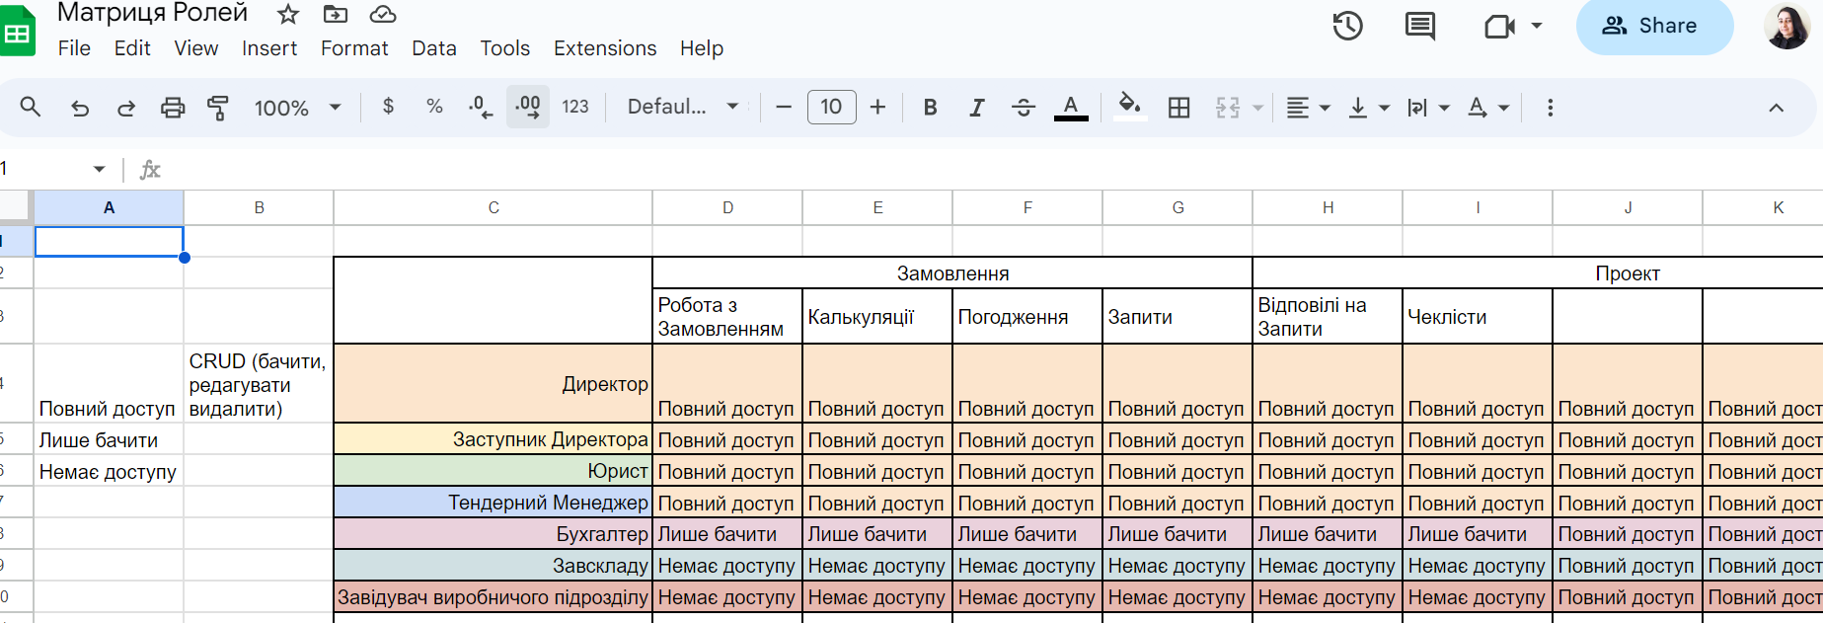

Системні дані

Облікові дані, які мають міститись в системі для того, щоб всі учасники могли в реальному часі бачити наявні дані і зміни які з ними відбуваються. Ця автоматизація має на меті пришвидшення процесів і скорочення кількості помилок при роботі з даними.
Інформація має бути актуальною і оновлюватись в режимі реального часу для всіх учасників, які мають доступ до конкретного розділу системи.

- Облік матеріалів в наявності та їх вартість;
- Облік наявних лекал/викрійок;
- Облік постачальників, їхні ціни на товар, асортимент товарів та наявність;
- Облік закупівель;
- Облік замовлень (описи і деталі);
- Облік замовників (контакти, деталі замовлення, терміни);
- Облік прогресу по кожному замовленню та встановлені дати на виробництво;
- Облік готових виробів/завершених проектів, деталі та вартість.

Інвентаризація - Наявні матеріали

Інвентаризація це, по факту, облік складу - користувач має мати змогу переглянути список всіх матеріалів, які є в наявності на складі, включаючи тканину, фурнітуру, оздоблювальні матеріали, та інші елементи.
Користувач має мати змогу додати в систему/створити новий матеріал (які саме дані він має містити - трохи нижче в “Опис матеріалу”).
Користувач має мати змогу редагувати дані по певному матеріалу (наприклад, якщо змінилась ціна, постачальник, або інші характеристики).
Користувач має мати змогу видалити з системи/архівувати певний матеріал (опція для Суперадміна системи).
Користувач має мати змогу скористатись функціоналом пошуку матеріалу по категоріях, назві, артикулах чи кодах.
Користувач має мати змогу скористатись функціоналом фільтрування матеріалу по категоріях, типах та артикулах.

Користувач має мати змогу переглянути детальний опис кожного матеріалу. Опис матеріалу має включати наступні дані:
- Артикул/код матеріалу (цифровий код/ID матеріалу);
- Назва (напр, “Липучка 2,5 петля”);
- Тип (трикотаж, ріпстоп, оксфорд);
- Категорія (тканина, блискавка, липучка, резинка);
- Щільність (для тканин);
- Колір (для всіх матеріалів);
- Наявність - є/немає;
- Одиниці виміру - км/п, шт, м/п;
- Кількість на складі - назва складу + кількість одиниць у наявності;
- Зведення по складах - скільки сумарно одиниць на всіх складах разом;
- Ціна в закупці за 1 одиницю (сума і валюта);
- Ціна загальна за весь наявний на складі матеріал/фурнітуру з цим артикулом (сума і валюта);
- Місце замовлення (назва/посилання на сайт, або посилання на відповідний розділ списку з постачальниками);
- ТТН за якою отримували;
- Дата замовлення;
- Дата поставки (прийому).

Наявні лекала/викрійки

База даних лекал або викрійок, які використовуються у виробництві.

Користувач має мати змогу переглянути всі лекала пробних розмірів, які є в наявності.

Користувач має мати змогу додати в систему новий файл лекала (які саме дані має містити його опис - трохи нижче в “Описі лекал”).
Користувач має мати змогу редагувати дані по певному лекалу (наприклад, якщо змінились якісь характеристики).
Користувач має мати змогу видалити з системи файл певних лекал.
Користувач має мати змогу скористатись функціоналом пошуку лекал по категоріях, типу, назві, артикулах чи кодах.
Користувач має мати змогу скористатись функціоналом фільтрування лекал по категоріях, типах та артикулах.

Користувач має мати змогу переглянути детальний опис кожного лекала. Опис лекал має включати наступні дані:
- Назва (назва викрійки/лекала);
- Категорія (куртка, футболка, штани);
- Тип (чоловіче/жіноче/унісекс/дитяче);
- Артикул (цифровий код/ID викрійки);
- Розмірний ряд (одиниці розмірного ряду, які використовуються виробництвом);
- Файл викрійки стандартних розмірів - зразок для пробних виробів.

Постачальники

База даних постачальників, або підприємств, у яких фабрика закуповує матеріали.

Користувач має мати змогу переглянути список всіх постачальників матеріалів/фурнітури/інших запасів, з якими співпрацює Фабрика.

Користувач має мати змогу додати в систему/створити нового постачальника (які саме дані там треба - трохи нижче в “Опис постачальника”).
Користувач має мати змогу редагувати дані по певному постачальнику (наприклад, якщо змінились ціни, контакти, або інші деталі).
Користувач має мати змогу видалити з системи/архівувати певного постачальника (це можна обговорити чи воно треба).
Користувач має мати змогу скористатись функціоналом пошуку постачальника по назві, контактній особі, типу постачання).
Користувач має мати змогу скористатись функціоналом фільтрування постачальників по категоріях.

Користувач має мати змогу переглянути детальний опис кожного постачальника. Опис має включати наступні дані:
- Назва підприємства (напр, ООО Текстиль контакт);
- Категорія - виробник, рітейлер (або і те і інше);
- Деталі підприємства (локація, графік роботи, що саме виробляють/продають);
- Контакти (телефон, емейл, інші месенджери);
- Контактна особа (ім’я, прізвище, контакти, графік роботи);
- Каталог (посилання): Позиції, артикули, вартість, кількість в наявності, всі необхідні деталі які зазвичай містять каталоги;
- Історія замовлень: що замовляли, найменування, артикули, кількість, вартість, дата, ТТНки, коментарі - для зручності, щоб мати можливість подивитись коли і що було замовлено;
- Коментарі - опціонально, коментар про роботу з постачальником (вільний текст).

Закупівлі

Етапи процесу Закупівель:

- створення замовлення/закупівлі;
- отримання рахунків від постачальників
- оплата;
- транзит закупленого товару до складу (фіз. світ);
- прийом складом матеріалу (фіз світ) і заведення товару в систему (завершення).

На цьому завершується Закупівля і починаються Складські процеси (облік, інвентаризація, переміщення, повернення - детальніше в розділі Склад). В цьому розділі описано саме функціонал який потрібен для Закупівель
Користувач має мати змогу переглянути всі Закупівлі, які є зараз в процесі на виробництві.

Користувач має мати змогу додати в систему нову Закупівлю (які саме дані має містити її опис - трохи нижче в “Описі Закупівлі”).
Користувач має мати змогу редагувати дані по Закупівлі (наприклад, якщо змінились ціни або дати поставки).
Користувач має мати змогу редагувати статус Закупівлі (детальніше в розділі Закупівлі).
Користувач має мати змогу видалити з системи створену Закупівлю.
Користувач має мати змогу скористатись функціоналом пошуку по Закупівлях (по Проекту, даті, назві або артикулу замовленого матеріалу, назві постачальника).
Користувач має мати змогу скористатись функціоналом фільтрування Закупівель по постачальниках, матеріалах, Проекту.

Користувач має мати змогу переглянути детальний опис кожної Закупівлі. Опис має включати наступні дані:

- Назва (назва матеріалу чи розхідника);
- Тип (трикотаж, ріпстоп, слімтекс, синтапон, оксфорд ітд);
- Категорія (тканина липучка резинка блискавка);
- Артикул (цифровий код/ID товару);
- Одиниці виміру км/п, шт, м/п;
- Кількість (шт, м, км);
- Вартість за 1 одиницю (сума, валюта);
- Вартість загальна по даному артикулу (сума, валюта);
- Постачальник (назва підприємства, посилання на постачальника в базі);
- Каталог постачальника (посилання);
- Історія замовлень: що замовляли, найменування, артикули, кількість, вартість, дата;
- Статус (нове, оплачене, в процесі, виконане);
- Календар поставок (коли має бути замовлена і доставлена наступна партія);
- Наявність (є, немає) - щоб позначити що конкретно цей артикул недоступний, тому треба шукати або у інших постачальників, або альтернативу, і коли буде в наявності - щоб зрозуміти чи нам горять терміни виконання замовлення чи ні.

Замовлення (тендерні замовлення)

Замовлення - це по суті тендер, починаючи з етапу знаходження клієнта (замовника), прийняття рішення щодо того чи виробництво братиме участь у тендері, власне участь в тендері і закінчуючи відшивом пробного зразка для цього тендеру. Сюди також входить підготовка пакету тендерної документації.

Користувач має мати змогу переглянути всі Замовлення, які є зараз в процесі.

Користувач має мати змогу додати в систему нове Замовлення (які саме дані має містити його опис - трохи нижче в “Описі Замовлення”).
Користувач має мати змогу редагувати дані по Замовленню (наприклад, якщо змінилась вартість або терміни виконання).
Користувач має мати змогу видалити з системи створене Замовлення.
Користувач має мати змогу скористатись функціоналом пошуку по Замовленнях (по назві, замовнику, типу продукції, статусу).
Користувач має мати змогу скористатись функціоналом сортування Замовлень по кінцевих термінах, вартості робіт, обсягах партії виробів (від Найменших до Найбільших і навпаки)

Користувач має мати змогу переглянути детальний опис кожного Замовлення. Опис має включати наступні дані:
- Назва (назва тендеру);
- Хто замовник (назва фірми, підприємства, міністерства, абощо);
- Дата (дата початку тендеру);
- Терміни (встановлені терміни виконання);
- Ціни (вартість виробів);
- Кількості (кількість продукції яку треба виробити);
- Типи продукції (що саме замовляли, найменування, назви);
- Документація по співпраці (пакет документів - тендерні вимоги і тендерна документація, сертифікати, кваліфікації, все що необхідно);
- Історія співпраці (чи вже працювали із цим замовником, наскільки успішно);
- Коментарі (вільний текст - якісь особливості співпраці, які хотілось би відмітити щоб не забути).

Статуси замовлення

Кожне замовлення має мати певний статус, щоб можна було ідентифікувати чи воно нове і щойно почалось, чи вже по ньому йде певна робота, чи вже зібраний пакет документів, чи надісланий, чи може замовлення скасоване або щось пішло не так і воно поставлене на паузу.

Користувач має мати змогу редагувати/міняти статус Замовлення.

Користувач має мати змогу побачити Замовника кожного Замовлення (про Замовників детальніше - відповідний розділ).

Пропоновані статуси:
- Нове (нове замовлення додано в систему, юрист визначає чи можна прийняти участь в тендері);
- Збір документації (підготовка необхідного пакету тендерної документації);
- В процесі торгів (пакет документів надісланий замовнику, йдуть переговори);
- Перемога, підписання договору (виграли тендер, починається робота над проектом);
- Заморожене / скасоване (щось пішло не так зі сторони замовника, або ж пропозиція була відхилена/не прийнята замовником).

Замовники

В цьому розділі системи має міститися вся необхідна інформація про клієнтів, яких знаходить менеджер з продажу/тендерів і з якими ведеться співпраця чи перемовини про співпрацю.

Користувач має мати змогу переглянути всіх Замовників, з якими наразі ведеться співпраця/переговори.

Користувач має мати змогу додати в систему нового Замовника (які саме дані має містити його опис - трохи нижче в “Описі Замовника”).
Користувач має мати змогу редагувати дані по Замовнику (наприклад, якщо змінилась контактна особа або інша інформація).
Користувач має мати змогу видалити з системи Замовника.
Користувач має мати змогу скористатись функціоналом пошуку по Замовниках (по назві підприємства, контактній особі).
Користувач має мати змогу переглянути детальний опис кожного Замовника. Опис має включати наступні дані:
- Назва підприємства (наприклад ООО Міноборонпром);
- Форма співпраці (тендер, пряме замовлення, угода);
- Контакти підприємства (локація, графік роботи, телефони, емейли);
- Контактні особи (імена, прізвища, емейли, телефони);
- Історія співпраці (чи вже працювали разом, наскільки успішно).

Готові вироби

Цей розділ системи має містити всю необхідну інформацію про готові вироби, які виготовляються під певним Проектом.

Користувач має мати змогу переглянути список всіх виробів конкретного Проекту.

Користувач має мати змогу додати певну кількість готових виробів, виготовлених за певну дату.
Користувач має мати змогу переглянути детальний опис кожного виробу у Проекті. Опис має включати наступні дані:
- Номер договору (унікальне ID яке використовується в усіх дотичних документах);
- Назва виробу (наприклад “костюм КЛП Ніка”);
- Категорія (куртка, футболка, штани, костюм);
- Тип (чоловіче/жіноче);
- Вартість 1 виробу (сумма, валюта);
- Документація (необхідні сертифікати, готує бухгалтерія);
- Дата (число виготовлення);
- Кількість виготовлених виробів;
- Назва виробничого підрозділу, який виготовляв вироби;
- Дані про переміщення (чи передані вироби на головний склад, і коли саме).

Архівовані проекти (аналітика)

Архівовані проекти це проекти які завершились (скасований, завершений успішно, заморожений). Ці дані можуть використовуватись для звітності, для аналізу роботи підприємства в цілому з метою підвищення ефективності роботи. Наприклад, на замовлення А ми витратили більше часу і отримали менше прибутку, ніж на замовлення Б, або за рік Х ми виконали стільки проектів, а за рік Y - стільки.

Користувач має мати змогу переглянути список всіх Проектів за певний період часу.

Користувач має мати змогу вибрати період часу, за которий будуть відображені Проекти.
Користувач має мати змогу бачити статус кожного Проекту (детальніше - статуси Проекту), його тривалість, вартість робіт, кількість виготовлених виробів і які саме вироби були замовлені.
Користувач має мати змогу переглянути детальний опис кожного Проекту (має бути посилання на розділ Проекти).

Розділи системи

Замовлення

Першим етапом у виробництві є замовлення, тому першим розділом системи подаємо саме роботу із замовленнями.
Замовлення - це розділ системи який стосується першого етапу тендеру, який стартує з моменту знаходження замовника і прийняття рішення щодо участі в тендері, до моменту надсилання готового пробного зразка замовнику.

В цьому розділі описано, як буде відбуватись робота із замовленнями в системі.

Робота із Замовленням

Кожне замовлення на виробництво проходить певні етапи і в ході роботи над ним, змінюється сутність самого замовлення:

Основна роль в даному модулі належить тендерному менеджеру/юристу як виконавцю. Поряд з тендерним менеджером діє адмін системи або замдиректор, котрий контролює процес, дані та погоджує основні рішення в роботі із замовленням.
Тендерний менеджер/юрист має мати змогу:
- Зайти в систему і перейти у розділ Замовлення;
- Переглянути існуючі замовлення та при потребі внести у них зміни;
- Користувач може скористатись функціоналом пошуку для того щоб знайти необхідне замовлення або документ;
- Користувач може скористатися функціоналом фільтрування для того щоб побачити замовлення створені в певний період чи дату, а також замовлення з певним статусом (див. Статуси замовлення);
- Користувач може створити нове замовлення та додати основні дані такі як:
  - Ім'я компанії чи замовника та назва тендеру;
  - Ресурс з якого прийшло замовлення;
  - Контактні дані замовника - емейл, номер телефону, фізична адреса, юридична адреса;
  - Дата створення замовлення має додаватись автоматично;
  - Короткий опис замовлення;
  - К-ть одиниць замовлення (розмір партії виробів);
  - Дані про оплату замовлення (сума);
  - Особливості чи зауваження щодо замовлення - як нотатка чи коментар;
  - Фінальна дата замовлення - дата до якої треба відправити Пропозицію на це замовлення;
  - Терміни виконання замовлення (кількість часу на виготовлення всієї партії виробів у Замовленні).
- Користувач має мати змогу додати початкову, або ж отриману на цьому етапі документацію по замовленню - Пакет тендерної Документації. Можна додавати необмежену к-ть файлів різних форматів. При додаванню документу користувач має вказати:
  - Назву документу;
  - Короткий опис або нотатку.
- Користувач має додати Специфікацію - завантажити документ з назвою та описом. Цей документ буде завантажуватись як окремий елемент - Спека виробу чи Конфекційна Карта виробу. До Спеки виробу можна долучити документ - Нормативні таблиці розходу матеріалів
- Як окремий елемент має бути завантажена Калькуляція виробу - це файл у форматі xlsx, що містить розрахунки і перелік всіх матеріалів, які використовуються на одиницю товару і на партію в цілому. На даному етапі документ Калькуляції виробу може бути порожнім, або містити тимчасові розрахунки, які пізніше заміняться на остаточні. Користувачі що матимуть доступ до цього документу мають мати змогу відкривати його та вносити необхідні зміни.
- Користувач може зберегти замовлення на цьому етапі додавши всі обов’язкові вище перелічені документи. Тепер дане замовлення має з'явитися в списку всіх існуючих замовлень зі статусом - Нове.
Після того як у системі з'явилося нове замовлення, менеджер або ж основний адмін отримує сповіщення і має змогу переглянути надані дані по цьому замовленню.

Після створення нового Замовлення користувач має мати змогу додати до нього всіх задіяних осіб з усіх необхідних користувацьких Ролей. Їм має прийти сповіщення, що їх було додано до нового Замовлення. Детільніше - у розділі Сповіщення.

Калькуляція виробу

Оскільки калькуляція виробу є одним із найважливіших елементів замовлення та підготовки пропозиції, її виділено в окрему секцію.

Калькуляція виробу (дані які має містити файл):
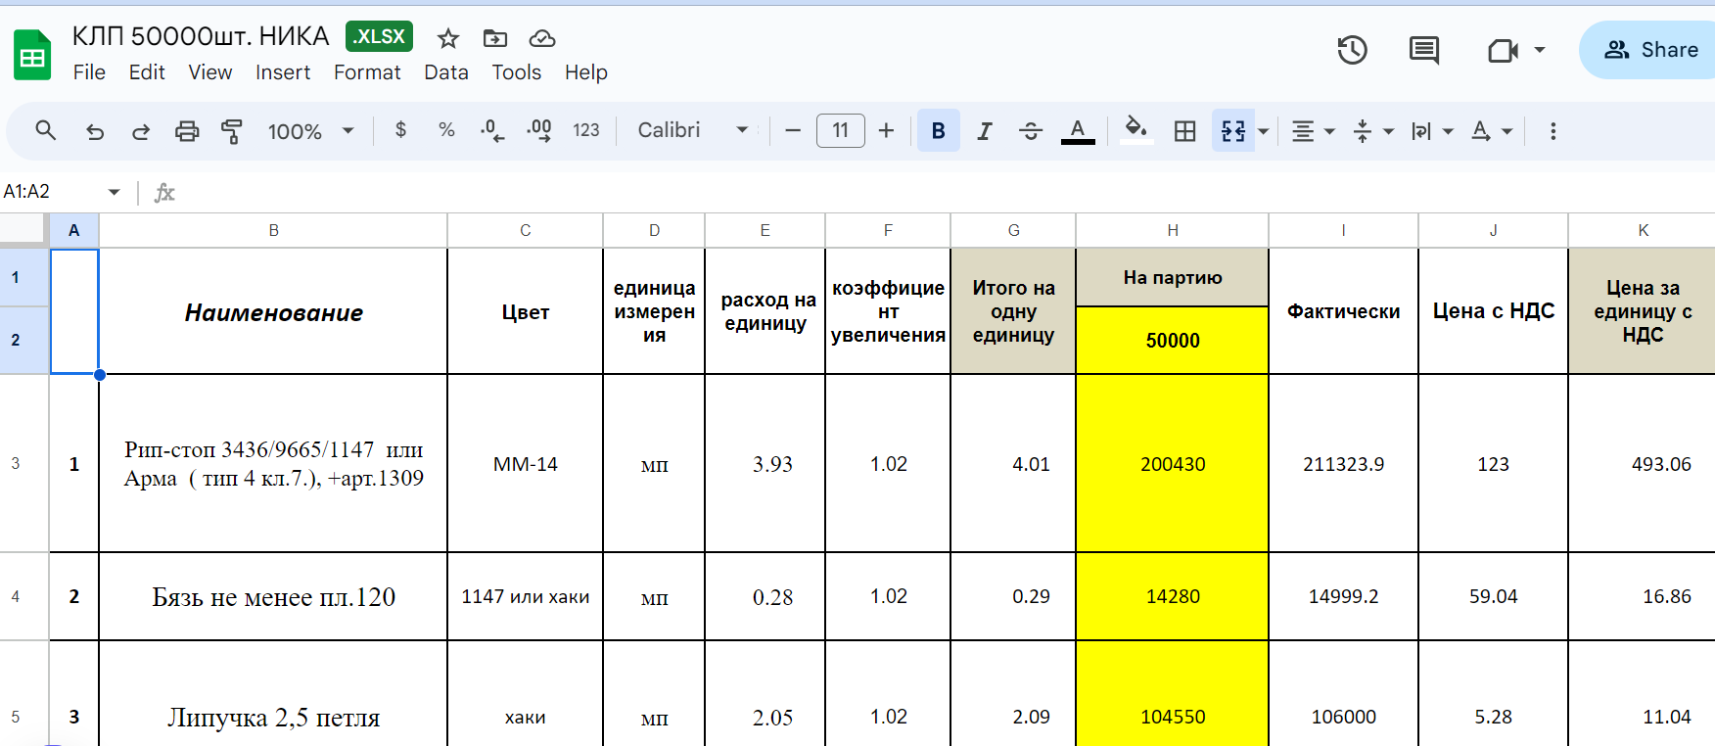

- Перелік всіх матеріалів і розхідників які використовуються для виготовлення виробу (тканина, фурнітура, оздоблювальні матеріали)
- Робота, крій, логістика і їх вартість (розраховуються за допомогою коефіцієнтів автоматично);
- Колір (затверджені з Замовником відтінки);
- Одиниці виміру (км/п, м/п, шт);
- Розхід кожного матеріалу на одиницю (штук, метрів);
- Коефіцієнт збільшення;
- Загальна сума кожного матеріалу на одиницю і на партію;
- Ціна за одиницю з НДС (сума, валюта);
- Ціна за партію з НДС (сума, валюта);
- Дата відгрузки;
- Коментарі.

Користувач має мати змогу зробити наступні дії з файлом по калькуляціях:
- Додати документ - завантажити з хмарного сховища або з комп’ютера;
- Надіслати документ - поштою та/або всередині системи;
- Видалити документ - видалення з системи;
- Редагувати документ - не всі поля можуть бути редаговані.

Автоматизація калькуляцій
При заповненні полів “ціна тканини за 1 мп” і “кількість на партію” - система має автоматично розраховувати скільки треба тканини і грошей на партію виробів, вартість роботи, логістики.

Погодження Замовлення

Менеджер/юрист має мати змогу Погодити або ж Відхилити замовлення.
Якщо Погоджує то вказує пропоновану Вартість та Термін виконання замовлення. Це не фінальна вартість. Це вартість з якою тендерний менеджер буде брати участь у торгах на аукціоні. Після Погодження, Замовлення отримує новий статус - Погоджено. Сума грошей та термін виконання Замовлення, які були вказані менеджером/юристом, зберігаються в даних самого замовлення.
Якщо менеджер/юрист Відхиляє замовлення то воно набуває статусу Відхилено. Менеджер/юрист може додати як нотатку причини відхилення.
Оновлення по статусу замовлення має отримати Тендерний менеджер як сповіщення у системі.

Запити по Замовленню

Тендерний менеджер після або ж під час створення замовлення має мати змогу створювати супутні до замовлення запити.
Створюючи запит, користувач має мати змогу надавати або ж отримувати певні дані.

У поданій таблиці можна переглянути типи запитів, а також дані які мають відправлятись у кожному запиті та дані які мають мати змогу додати користувачі, котрі відповідають на той чи інший запит.

Тип Запиту | Дані на вхід | Отримані дані
Запит на склад | - Додати як файл Специфікацію замовлення.  - Користувач може вибрати цей файл з уже існуючих в системі або ж ми можемо додавати файл Специфікація як типовий (даний по дефолту) у всіх запитах.  - Додати опис запиту - текстове поле де можна вказати вказати що потребується від складу - наприклад які і скільки з потрібних матеріалів є в наявності  - Окремо вказати які матеріали та фурнітура потрібна + яка к-ть  - Вказати дату до якої має бути надано відповідь на запит (свого роду дедлайн відповіді) | Звіт, який має містити наступні дані:  - Перелік матеріалів які необхідні для виконання замовлення і їхня кількість  - Відмітка є/немає в наявності на складі щодо кожного матеріалу  - Артикули матеріалів, які використовуються на складі  - Кількість одиниць/метрів для матеріалів в наявності  - Ціна по якій закуповували наявні матеріали:  - За одиницю  - За весь матеріал з цим артикулом в наявності  Детальніше тут
Запит на лекала | - Назва запиту - Запит на лекала для пробних зразків  - Додати документ/файл Специфікації  - Вказати дату виконання - надання відповіді по цьому запиту  - Опис запиту - текстове повідомлення де вказано суть запиту - чи є такі лекала, чи потрібно замовити/виготовити | Відповідь по лекалах:  - Чи є потрібні лекала (файли) в наявності (Є/Немає)  - В яких розмірах наявні лекала  - Посилання на файли лекал  У випадку якщо потрібних лекал взагалі немає - створити Запит на розробку лекал  Детальніше тут
Запит на прорахунок | - Назва запиту - Запит на прорахунок  - Додати документ/файл Специфікації  - Додати файл Калькуляції - файл може бути без даних - суто як зразок котрий заповнить інший учасник - Технолог наприклад  - Вказати дату виконання - надання відповіді по цьому запиту  - Опис запиту - текстове повідомлення де вказано суть запиту або ж можлива інструкція до виконання | Калькуляція виробу - файл  Детальніше - розділ Калькуляції  Детальніше тут
Запит на закупівлю | - Назва запиту - Запит на закупівлю  - Додати документ/файл Специфікації  - Вказати дату виконання - надання відповіді по цьому запиту  - Опис запиту - текстове повідомлення де вказано суть запиту або ж можлива інструкція до виконання  - Перелік матеріалів та фурнітури яку треба закупити + кількості | Відповідь по Закупівлі - створена і погоджена з директором (замдиректором) Закупівля  Детальніше тут
Запит на виготовлення зразка | - Назва запиту - Запит на виготовлення зразка  - Додати документ/файл Специфікації  - Вказати дату виконання - надання відповіді по цьому запиту  - Опис запиту - текстове повідомлення де вказано суть запиту або ж можлива інструкція до виконання | Відшитий пробний виріб (фізичний світ)  Майстер Закрійного цеху маєи мати змогу увійти у систему, побачити доступні йому дана по замовленю і основне - має мати змогу відмітити, що зразок відшито і вказати дату виконання.  Основна відповідь має містити:  - Дата  - Номер (ID) Замовлення  - Найменування виробу  - Статус - виготовлено.
Запит на виготовлення лекал | - Назва запиту - Запит на виготовлення лекал  - Додати документ/файл Специфікації  - Вказати дату виконання - надання відповіді по цьому запиту  - Опис запиту - текстове повідомлення де вказано суть запиту або ж можлива інструкція до виконання | Відповідь - готовий файл потрібних лекал (зберігається в окремій програмі для лекал)  Посилання на файл, або прикріплений файл лекала до специфікації виробу.

До кожного запиту тендерний менеджер/юрист чи адмін має мати змогу додати виконавця, тобто вказати чи вибрати із списку працівників (користувачів системи) того хто буде відповідальний за виконання запиту. Також має бути змога додати інших залучених у запит користувачів. Як приклад, на запит на прорахунок можуть бути додані технолог, завскладу, тендерний менеджер та адмін.
Кожен з доданих до запиту користувачів має отримати сповіщення, що на нього був створений запит, а також мати змогу бачити надісланий чи отриманий запит у себе в системі та має мати змогу додавати зміни в запит, додавати документи та коментарі (свого роду нотатки.
Новостворений запит має статус - Відкритий.
Лише користувач котрий є визначеним/доданим як виконавець запиту має змогу змінити статус запиту на Закритий, що означатиме що запит виконаний і вся необхідна інформація надана.

Відповіді на Запити

Відповідь на Запит на склад

Користувач у ролі Завскладу має мати змогу:
- Зайти в систему і перейти у розділ Запити;
- Переглянути існуючі запити з основними даними такі як:
  - Назва запиту;
  - Опис запиту:
    - Назва матеріалу, фурнітури і їхня кількість.
  - Специфікацію замовлення та інші файли, якщо були прикріплені до запиту;
  - Терміни виконання запиту - дата до якої треба відправити відповідь на це замовлення;
  - Статус запиту:
    - Відкритий - коли завскладу лише отримав запит і опрацьовує його.
    - Закритий - коли завскладу завершив опрацювання запити, відправив тендерному менеджеру.
- Користувач може скористатись функціоналом пошуку для того щоб знайти необхідний запит;
- Користувач може скористатися функціоналом фільтрування для того щоб побачити запити створені в певний період чи дату, а також запит з певним статусом;
- Користувач повинен заповнити наступні поля:
  - Артикул/Код матеріалу;
  - Назва матеріалу;
  - Тип матеріалу;
  - Наявність на складі - є/немає;
  - Кількість на складі (одиниць, метрів);
  - Ціна за 1 одиницю товару;
  - Ціна за всю наявну кількість товару;
  - Загальний висновок - як нотатка чи коментар;
  - Зведення по всіх складах - у випадку, якщо матеріали знаходять на різних складах, то завскладу користуючися функціоналом пошуку має віднайти на яких складах та якій кількості знаходиться вказаний матеріал і додати це як інформацію до запиту.
- Додати документацію по замовленню - Можна додавати необмежену к-ть файлів різних форматів, за необхідності. При додаванню документу користувач має вказати:
    - Назву документу
    - Короткий опис або нотатку
- Користувач може зберегти відповідь на запит на цьому етапі додавши всі вище перелічені документи. Тепер дана відповідь на запит має з'явитися в списку всіх існуючих запитів Тендерного Менеджера з позначкою, що відповідь на Запит на склад отримана.
- Після того як у системі з'явилося нова відповідь на запит, тендерний менеджер/юрист або ж основний адмін отримує сповіщення і має змогу переглянути надані дані по цьому замовленню.

Відповідь на Запит на лекала (наявність)

Користувач у ролі Технолог має мати змогу:
- Зайти в систему і перейти у розділ Запити;
- Переглянути існуючі запити з основними даними такі як:
  - Назва запиту;
  - Опис запиту:
    - Текстове повідомлення де вказано які саме лекала потрібні, їх пробні розміри.
  - Специфікації та інші файли, якщо були прикріплені до запиту;
  - Терміни виконання запиту - дата до якої треба відправити ;
  - Статус запиту:
    - Відкритий;
    - Закритий.
- Користувач може скористатись функціоналом пошуку для того щоб знайти необхідний запит;
- Користувач може скористатися функціоналом фільтрування для того щоб побачити запити створені в певний період чи дату, а також запит з певним статусом;
- Користувач повинен заповнити наступні поля:
  - Назва запиту;
  - Назва лекала;
  - Тип лекала;
  - Перелік наявних розмірних рядів;
  - Додати документацію по зразках викрійок - Можна додавати необмежену к-ть файлів різних форматів. При додаванню документу користувач має вказати:
    - Назву документу;
    - Короткий опис або нотатку.
- Користувач може зберегти відповідь на запит на цьому етапі додавши всі вище перелічені документи. Тепер дана відповідь на запит має з'явитися в списку всіх існуючих запитів Тендерного Менеджера зі статусом - Відкритий.
- Після того як у системі з'явилося нова відповідь на запит, тенедрний менеджер або ж основний адмін отримує сповіщення і має змогу переглянути надані дані по цьому замовленню.

Відповідь на Запит на прорахунок

Користувач у ролі Технолог, завскладу, тендерний менеджер в залежності для кого призначений Запит на прорахунок, має мати змогу:
- Зайти в систему і перейти у розділ Запити;
- Переглянути існуючі запити з основними даними такі як:
  - Назва запиту;
  - Опис запиту:
    - Текстове повідомлення де вказано суть запиту або ж можлива інструкція до виконання.
  - Специфікації та інші файли, якщо були прикріплені до запиту, наприклад шаблон за яким здійснюється прорахунок.
  - Терміни виконання запиту - дата до якої треба відправити;
  - Статус запиту:
    - Відкритий;
    - Закритий.
- Користувач повинен заповнити наступні поля:
  - Назва запиту;
  - Перелік всіх матеріалів та розхідників, що стосуються запиту;
  - Вартість роботи працівників, крою, логістики;
  - Визначити коефіцієнт збільшення витрат;
  - Визначити вартість кожного матеріалу за одиницю та загальну вартість за партію;
  - Вказати дату відвантаження матеріалу та розхідників;
  - Додати короткий опис або нотатку;
  - Додати документацію по запиту на прорахунок - Можна додавати необмежену к-ть файлів різних форматів. При додаванню документу користувач має вказати:
    - Назву документу;
    - Короткий опис або нотатку.
- Користувач може зберегти відповідь на запит на цьому етапі додавши всі вище перелічені документи. Тепер дана відповідь на запит має з'явитися в списку всіх існуючих запитів Тендерного Менеджера зі статусом - Відкритий.
- Після того як у системі з'явилося нова відповідь на запит, тендерний менеджер, або користувач, який створив даний Запит, отримує сповіщення і має змогу переглянути надані дані по цьому замовленню.

Відповідь на Запит на закупівлю

Користувач у ролі Менеджер з закупівель має мати змогу:
- Зайти в систему і перейти у розділ Запити;
- Переглянути існуючі запити з основними даними такі як:
  - Назва запиту;
  - Опис запиту.
    - Текстове повідомлення де вказано суть запиту або ж можлива інструкція до виконання.
  - Перелік та кількість матеріалів і фурнітури представлені до закупівлі;
  - Специфікації та інші файли, якщо були прикріплені до запиту;
  - Терміни виконання запиту - дата до якої треба відправити;
  - Статус запиту:
    - Відкритий.
    - Закритий.

Додаткові Завдання

Тендерний менеджер після або ж під час створення Замовлення має мати змогу створювати супутні до замовлення завдання (свого роду таски). Якщо запити є обов'язковими елементами замовлення то завдання не є обов'язковими і можуть бути не прив'язані до самого Замовлення.
Завдання можуть бути свого роду списком тасок, кожна з яких має містити:
- Заголовок;
- Короткий опис;
- Дату створення;
- Доданого виконавця;
- Дату закриття;
- Коментарі;
- Статус (наприклад: Нове, В роботі, Виконане).
Також має бути змога прикріпити виконавця до завдання і надіслати йому сповіщення. Виконавець має мати змогу змінити статус завдання.

Чек-лісти

У системі має бути окремий елемент/модуль Чек-лістів, тобто списків активностей які мають бути здійсненні на тому чи іншому етапі виробництва.

Кожен користувач з відповідним доступом має мати змогу переглянути існуючі чек-лісти, внести зміни в них, видалити чи створити новий чекліст.
Тендерний менеджер зокрема може створити чек-ліст на окреме замовлення. Для цього користувач має вибрати функціонал “Додати чек-ліст”, вказати назву, виконавця (Роль користувача) та додати необхідні пункти/задачі.
Після збереження, цей чек-ліст має відображатись на сторінці певного замовлення. Користувач має мати змогу визначити пройдені/виконані кроки в чек-лісті та додавати при потребі нові.

Звіти по замовленню

Кожне замовлення має містити як окремий елемент Звіт. Звіт це фінальні матеріали по цьому замовленню, а саме відповіді на запити:
- Відповідь складу по наявності матеріалів - перелік того що і в яких кількостях наявно, а що і в яких кількостях треба замовити;
- Лекала для відшиття пробного зразку - наявні чи ні. Якщо ні, то коли будуть виготовлені;
- Пропонована/розрахована вартість - як окремий файл Калькуляції, та окремо вказана фінальна загальна сума на 1 виріб та на всю партію;
- Кількість часу потрібного на виготовлення 1 одиниці виробу;
- Додана Конфекційна карта виробу;
- Повна тех.спека на 1 виріб.

Приклад Конфекційної карти виробу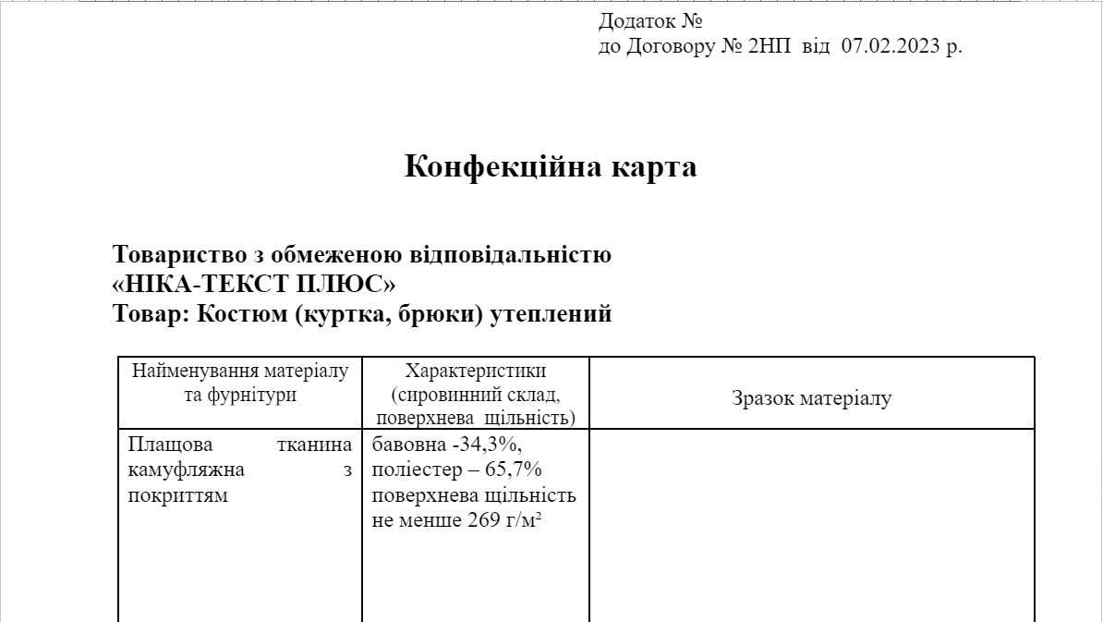

Пропозиція

Пропозиція - це другий етап тендеру. Цей етап починається з виготовлення пробного зразка, схвалення замовником, перемоги в торгах і триває до початку запуску виробництва, а також включає в себе переговори і підписання договору про співпрацю з Замовником.

Кожне Погоджене адміном/менеджером замовлення має мати як окремий елемент - Пропозицію. Цей модуль або ж частина Замовлення включає в себе:
- Звіт по замовленню;
- Пакет документів переможця;
- Технічна специфікація виробу (калькуляція, лекала, зразки матеріалів, опис, тощо);
- Карта виробу (Конфекційна карта);
- Калькуляція виробу (файл калькуляції);
- Банківська гарантія або ж квитанція про оплату (може бути завантажена як файл певного формату - наприклад .pdf);
- Документи по сертифікації;
- Протокол від лабораторії про виріб;
- Договір - це договір з замовником (в електронному форматі).

Підготовлена пропозиція може бути завантажена з системи - експортована як zip файл документів або надіслана імейлом замовнику із самої системи.

При потребі Тендерний менеджер може скористатись функціоналом відправки повідомлень користувачам що перебувають поза системою, а саме надіслати емейлом певний пакет документів чи один документ з описом до вибраного отримувача прямо із системи.

Після створення замовлення у системі та додавання всіх даних і відправки всіх необхідних запитів, відбувається підготовка необхідної документації та підготовка затребуваних Замовником сертифікатів, виготовлення пробного зразка, надсилання документації і зразка Замовнику.
Всі ці активності можуть бути забезпечені в системі через функціонал додавання документів, створення запитів, завдань, чек-лістів та відправлення емейлів зовнішнім учасникам процесу.

Після того як замовник погодив Пропозицію, тендерний менеджер чи адмін у системі має змінити статус замовлення на Перемога.
Якщо Пропозиція була відхилена, то користувач має змінити статус замовлення на Програш і вказати причини відмови. Усі замовлення з таким статусом можуть міститися в окремому розділі (списку).

Актуальний Договір

Актуальний Договір - це сутність в системі яка стосується третього етапу тендеру, який відбувається від початку запуску виробництва до завершення відшиву партії виробів і оплати їх з боку Замовника.

У фізичному світі робота над Актуальним Договором включає наступні етапи:

- Склад перевіряє фактичні залишки під конкретний договір;
- Закупівельники складають списки і кількості що треба докупити відповідно до файлу калькуляції. Відмічають по кожній позиції що є в наявності і скільки, а що саме і скільки треба дозамовити.
- Закупівельник бере рахунки у постачальників, у яких будуть закуповувати матеріали і надсилає їх у бухгалтерію.
- Бухгалтер оплачує рахунки (повністю, або частково, залежить від домовленостей);
- Починається поставка;
- Починається виготовлення виробів;
- Готові вироби надсилаються замовнику ;
- Замовник оплачує чеки;
- Проект завершується коли виготовлена вся замовлена партія виробів і оплачені всі чеки з боку Замовника.

Робота над Актуальним договором у системі

Як тільки замовлення отримує статус Перемога, на базі його даних автоматично у системі має створюватись Актуальний Договір.

Проект має містити в собі всі документи і файли, які були завантажені на етапі підготовки пропозиції. Доступ до цих даних матимуть лише користувачі з певними Ролями.

Статуси проекту

- Планування (виготовлення виробів ще не запущено). На цьому етапі керівництво, головний технолог та завсклади обговорюють та узгоджують сам план проекту;
- Виробництво (йде процес виготовлення виробів);
- Завершений (необхідну кількість виробів (партію) було виготовлено відповідно до договору, Замовник оплатив роботу);
- Заморожений / скасований (щось пішло не так і проект скасували з боку замовника чи швейного підприємства).

Новостворений Актуальний Договір матиме перший статус - Планування, що означає що на даному моменті узгоджуються головні деталі проекту та розподіл виробництва між цехами.

З початком виробничого процесу, користувач має мати змогу поміняти статус Актуального Договора на “Виробництво”, що означатиме що триває процес виготовлення виробів.

Користувач має мати змогу змінити статус Актуального Договора на “Завершений”, коли буде виготовлена вся партія замовлених виробів, і з боку Замовника будуть оплачені всі чеки.

Користувач має мати змогу змінити статус Актуального Договора на “Заморожений”, у випадку якщо щось пішло не так і проект не рухається вперед або був скасований.

Кожен Актуальний Договір як сутність у системі має включати в себе:
- Номер договору (це його унікальне ID яке використовується всюди в дотичній документації);
- Саме замовлення (що саме будем виробляти згідно з договору або ж Специфікація). Як основний документ може бути доступний для всіх користувачів що матимуть доступ до проекту. Однак загальні дані, такі як що треба відшити в якій кількості та до якої дати будуть винесені як головні дані проекту;
- Ростовки (розмірний ряд);
- Лекала контрольних розмірів (файли);
- План виробництва (файли, які містять дані про те, який об’єм роботи буде виконувати кожен підрозділ - Приклад файлу);
- Калькуляція виробу (файл із загальним обліком потрібних матеріалів, детальніше - розділ Калькуляція);
- Карта виробу (детальніше - розділ Конфекційна карта);
- Облік матеріалів у наявності (посилання на Склад);
- Календар поставок - детальніше тут - Графік поставок;
- Графік відшиву;
- Посилання на пакет тендерних документів (обмежений доступ);
- Посилання на пропозицію (обмежений доступ);
- Посилання на замовника (обмежений доступ);
- База постачальників (які стосуються певного Проекту - список компаній, контакти, які саме товари у них замовляються, детальніше у розділі Постачальники);
- Каталог зразків (це фізичний каталог, або ж Конфекційна карта);
- Договір з Замовником - фінальний екземпляр, підписаний Замовником та виконавцем (Фабрикою);
- Закупівлі необхідних матеріалів;
- Виробництво - Початок запуску виробництва та щоденний звіт по прогрессу виробництва (Завсклад виробничого підрозділу отримує певну кількість виробів, виготовлених за день/зміну; він має внести цю кількість відповідно до Проекту. Це має відображатись в системі і ці дані можуть бути використані для формування звіту по прогресу);
- Звіт по готових виробах та поставках Замовнику (готові вироби спочатку доставляються до головного складу зі складів виробничих підрозділів, а потім збираються і відправляються Замовнику певну кількість раз на тиждень, залежно від домовленостей/умов договору. Для відправки замовнику, бухгалтерія має підготувати товарно-транспортні накладні і відповідні сертифікати і документацію, які додаються до виробів. ТТН і сертифікати забирає водій і додає до партії виробів, яку везе);
- Оплати по проекту від Замовника (контролюються бухгалтерією в їх відповідній бухгалтерській обліковій системі. В нову систему можуть додаватися чеки про оплату при потребі).

Дії з документами

Користувач має мати змогу виконати наступні дії з документами по проекту Актуального Договору:
- Додати документ (завантажити з хмарного сховища або з комп’ютера);
- Додати коментар до певного документу;
- Надіслати документ (поштою та/або всередині системи);
- Видалити документ (видалення з системи).

Працюючи над проектом, користувач має змогу створювати додаткові запити на різні відділи, детальніше - у розділі Запити.

Користувач має мати змогу створювати завдання для певних залучених осіб та тегати їх. Відповідні тегнуті користувачі мають отримати сповіщення про те, що їх було відмічено у певному Завданні.

Користувач має мати змогу створювати Чек-лісти для певних процесів, і відмічати залучених осіб відповідно до завдання в чек-лісті. Відмічені користувачі мають отримати сповіщення про те, що їх було відмічено у певному Чек-лісті.

Користувач має мати змогу редагувати Завдання і Чек-лісти.

Користувач має мати змогу видалити Завдання і Чек-лісти.

Користувач має мати змогу змінити статус свого завдання: В процесі, Виконано. По замовченню щойно створене завдання має статус Нове, поки відмічений користувач не змінить його статус на інший.
Користувач має мати змогу відмітити пункт у Чек-лісті як “Зроблено”. Сповіщення про це має автоматично надійти користувачу, який створив цей Чек-ліст.

Користувач має мати змогу вибрати опцію “Вибрати всі пункти” у Чек-лісті і позначити їх як “Зроблено”. Сповіщення про цю дію має автоматично надійти користувачу, який створив цей Чек-ліст.

Прогрес по кожному замовленню

З моменту старту виробництва, у системі має існувати змога переглянути звіт/репорт по результатах виробництва. Даний звіт має включати в себе наступні дані:

- К-ть виробів що було замовлено (= розмір партії виробів);
- К-ть відшитих (фактично) виробів - може оновлюватись в реальному часі автоматично коли оновлюється кількість виробів з цього проекту на складі готової продукції. Коли на склад готових виробів виробничого підрозділу надходить певна кількість виготовлених за день (зміну) виробів, завсклад виробничого підрозділу має внести в систему їх кількість відповідно до певного проекту (в роботі може бути кілька проектів одночасно). Детальніше - в розділі Щоденний звіт по замовленню).
- Скільки ще потрібно виготовити (теж може рахуватись автоматично на основі даних з файлу Калькуляції).

Детальніше можна переглянуту у розділі Аналітика

Карта виробу (Конфекційна карта)
Карта виробу містить повні технічні характеристики матеріалів, з яких виготовляються замовлені вироби.
Цей файл має обов'язково містити перелік найменувань матеріалів і фурнітури і характеристики кожного матеріалу (його сировинний склад, поверхнева щільність тощо). Цей файл роздруковується і до нього прикріплюються фізичні зразки матеріалів, і в подальшому в Проекті використовується саме фізична копія файлу.

Приклад Конфекційної карти виробу (файлу)

Файл містить:
Найменування матеріалу та фурнітури | Характеристики (сировинний склад, поверхнева щільність) | Зразок матеріалу  (фізичний)
Наприклад: Плащова тканина камуфляжна з покриттям | бавовна -34,3%,  поліестер – 65,7%  поверхнева щільність не менше 269 г/м²

Календар Закупівель (замовлень і поставок матеріалів)

Окремим функціоналом у системі має бути Календар поставок. Календар поставок повинен містити функціонал перегляду, створення, редагування, видалення поставки, прегляд календаря поставок.

Функціонал управління поставкою повинен містити в собі такі дані, які:
- Проект;
- Артикул;
- Назва;
- Тип;
- Категорія;
- Колір;
- Постачальник;
- ТТН;
- Дата поставки;
- Статус Закупівлі:
  - Нове;
  - Підтверджене;
  - В транзиті;
  - Отримано(Завершено).

Функціонал управлінням календарем поставок повинен містити в собі такі дані, як:
- Календар з можливістю вигляду на тиждень та місяць;
- Назва проекту для якого відбувається поставка;
- Список елементів, які мають бути поставлені для певного проекту;
- На календарі повинно бути відзначено дата поставки відносно певного елемента, який відноситься до певного проекту.
- Дані на календарі відображаються згідно з даними на створенні поставок.
- Користувач може відфільтрувати календар за проектом, матеріалом, постачальником, датою.

Щоденний звіт по виробництву

Звіт по виробництву за день має містити дані про те, скільки виробів було створено кожним виробничим підрозділом, і сумарно по всіх підрозділах.
Цей звіт потрібен менеджерам для того, щоб бачити прогрес по роботі і розуміти, скільки який підрозділ виготовляє певних виробів.

Щоденний звіт по виробах має підтягувати дані з Обліку готових виробів (кількість виготовлених за день виробів яку вносить Завсклад)

Щоденний звіт по виробництву має включати наступні дані:
- Дата;
- Актуальний Договір (номер, ID);
- Найменування виробу проекту;
- Виробничий підрозділ (назва);
- Кількість виконаних виробів (заведених в систему Завскладом);
- Загальна сума вироблених за день одиниць по всіх підрозділах.
- Лінк на переміщення готових виробів - якщо вже було оформлене. (це дасть змогу відслідкувати які вироби вже поїхали на головний склад, а які ще знаходяться на виробничих підрозділах).

Користувач має мати змогу відфільтрувати звіт по даті, Проекту та/або виробничому підрозділу.

Користувач має мати змогу здійснити пошук по Проекту, назві виробу, або ключовому слову.

Логування активностей

У системі має бути функціонал логування активностей користувачів, свого роду історія дій (хто, колі і що додав, змінив чи видали у системі) у таких модулях як Замовлення та Проект.

Склад

Окремим функціонал у системі мають бути Склади. Склади мають містити функціонал інвентаризації наявних матеріалів, управління ними, а також менеджмент закупівель та готових виробів.

Задача головного складу в системі

- Контроль обсягів запасу матеріалів, або Залишків (облік матеріалів у наявності - Інвентаризація);
- Контроль Закупівель (прийом сировини (фізичний світ), заведення в систему - дія в системі);
- Контроль розподілу матеріалів між виробничими підрозділами (відповідно до виробничого плану) - дія в системі за допомогою функціоналу Переміщення матеріалів.

Структура складу

Склад має декілька підрозділів: Головний склад (містить склади матеріалів, фурнітури і готових виробів) і склади виробничих підрозділів (містять тільки склади готових виробів).

Головна користувацька роль - Завсклад (+назва підрозділу). Користувачів у ролі Завсклад може бути декілька, тому необхідно ідентифікувати їх за назвою їх виробничого підрозділу.
Користувач має мати змогу зайти в систему і побачити список всіх складів підприємства.

Користувач має мати змогу подивитись деталі складу, які мають включати його адресу і контактні дані Завсклада.

Користувач має мати змогу перейти на певний склад і побачити всі його елементи/розділи і їх деталі.

- Головний склад;
- Склади виробничих підрозділів (вони мають тільки склади готових виробів, Роль - завсклад виробничого підрозділу).
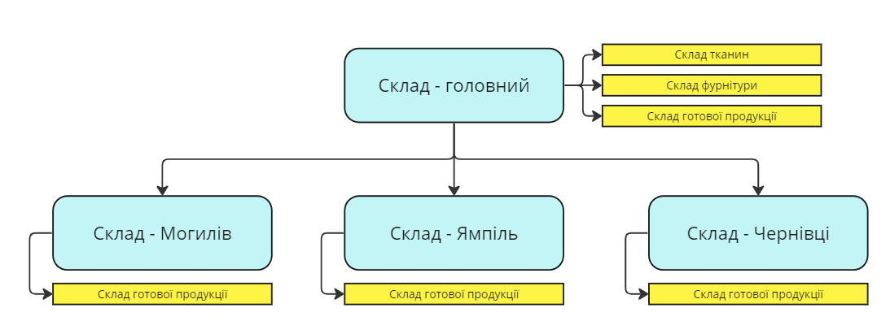

Елементи\розділи складу

Головний склад має містити в собі наступні блоки даних:
- Тканина (облік запасів тканин);
- Фурнітура (облік запасів фурнітури);
- Готова продукція (облік готових виробів);
Склади виробничих підрозділів мають містити такі дані:
- Готова продукція (облік готових виробів).
Детальніше - в розділі Інвентаризація.

Функціонал модуля Склад

Опис всіх даних, які мають міститися в модулі Склад в системі, детально розписаний в розділі Інвентаризація.

Це функціонал який має бути доступний користувачеві у програмному забезпеченні - модуль Склад.

Інвентаризація, або ж облік матеріалів (детальний опис тут, включаючи опції перегляду списку, деталей матеріалу, опції пошуку та фільтрування, додавання в систему матеріалів).
- Користувач має мати змогу імпортувати в систему файл з описом певних матеріалів.
- Користувач має мати змогу експортувати з системи файли з переліком або деталями певних вибраних ним матеріалів чи фурнітури в форматі XLS/CSV.
- Користувач має мати змогу додати в систему новий файл лекала (які саме дані має містити його опис - трохи нижче в “Описі лекал”).
- Користувач має мати змогу роздрукувати з системи файли з переліком або деталями певних вибраних ним матеріалів чи фурнітури
- Користувач має мати змогу видалити з системи дані про певний матеріал/фурнітуру (списати/архівувати).
- Групові дії - користувач має змогу вибрати певну к-ть матеріалів та зробити в них зміну даних (bulk actions/bulk edit)
- Користувач має мати змогу переглянути список Складських приміщень - перелік самих складів що має виробнрицтво
- Користувач має мати змогу переглянути деталі Складського приміщення - адресу, контактні дані, хто виконує роль Завскладу).

Переміщення матеріалів

Цей функціонал який дозволяє користувачам переглянути який матеріал і куди було направлено/розподілено (як приклад переміщено з головного складу на виробничий підрозділ для виготовлення з нього виробів, і у зворотньому порядку).
Для оформлення Переміщення матеріалів, користувач має вказати наступні деталі:
- Дата оформлення;
- Найменування матеріалу;
- Артикул/код;
- Кількість матеріалу, яка Переміщується;
- З якого підрозділу переміщується (напр, Головний склад);
- На який підрозділ переміщується (напр, Ямпіль);
- Додати коментар - вільний текст.

Користувач має мати змогу відмітити відповідального за прийом Переміщення користувача, який має отримати про це сповіщення.

Користувач який приймає Переміщення, має відмітити в системі, що Переміщення відбулось. Сповіщення має прийти користувачу, який створив Переміщення.

Користувач Завсклад виробничого підрозділу має мати змогу оформити зворотнє переміщення залишків матеріалів, які були надані для виробництва, назад на Головний склад.

Користувач має вказати такі деталі матеріалу для оформлення Переміщення:
- Дата оформлення;
- Найменування матеріалу;
- Артикул/код;
- Кількість матеріалу, яка Переміщується;
- З якого підрозділу переміщується;
- На який підрозділ переміщується;
- Додати коментар - вільний текст.

Користувач має мати змогу відмітити всіх дотичних до Переміщення користувачів, які мають отримати про це сповіщення.

Користувач який приймає зворотнє Переміщення, має відмітити в системі, що Переміщення відбулось. Сповіщення має прийти користувачу, який створив Переміщення.

Повернення

Користувач має мати змогу оформити Повернення певних матеріалів/фурнітури до Постачальника.

Користувач має мати змогу вказати такі деталі Повернення:
- Дата Закупівлі;
- Найменування матеріалу;
- Артикул/код;
- Вартість за одиницю товару;
- Загальна сума на яку замовили по цьому артикулу;
- ТТН (прикріпити файл);
- Квитанції/чеки про оплату Закупівлі (прикріпити файл);
- Причина повернення - додати коментар.

Користувач у ролі Бухгалтер має мати змогу прикріпити до Повернення файли чеків про оплату Закупівлі, файли рахунків і повернення коштів на Постачальника.

Користувач має мати змогу створити чек-ліст при створенні Повернення і відмітити всіх дотичних користувачів, яким має надійти сповіщення, що їх відмітили у Поверненні матеріалів.

Користувач має мати змогу оформити Повернення на фабрику готових виробів, у тому випадку якщо Замовник з будь-якої причини їх повертає. Після оформлення Повернення і заведення виробів в систему, вони переходять в категорію готових виробів і підпорядковуються Складу.
Користувач має мати можливість завантажити в систему і прикріпити файли необхідної документації - квитанції про повернення коштів, сертифікати і інші документи.

Готові вироби - облік

Готові вироби одразу після відшивання перебувають на складі виробничого підрозділу.
Тому головну користувацьку роль на цьому етапі виконуватиме завсклад виробничого підрозділу.

Користувач з правами завскладу виробничого підрозділу має мати змогу:
- Зайти в систему та відкрити певний Проект;
- Відобразити список виробів Проекту (один виріб або більше, якщо в Проекті їх >1 виробу - наприклад, куртки і штани, які йдуть не костюмом - якщо таке буває);
- Вибрати потрібний виробничий підрозділ;
- Вибрати певний виріб;
- Додати кількість готових виробів;
- Вказати дату.
Наприклад, КЛП Ніка (номер договору), 17.11.23, 100 шт.
Користувачу Завсклад має приходити нагадування про необхідність додати в систему кількість готових виробів, виготовлених за певний день. Детальніше - в розділі Сповіщення.

Переміщення виробів

Переміщення виробів - функціонал обліку і контролю руху матеріалів/готових виробів між виробничими підрозділами Фабрики. Функціонал Переміщення виробів також відноситься до модуля Складу, як і Переміщення матеріалів.
Функціонал Переміщення буде доступний і видимий для всіх користувачів, які мають доступ до розділу Складу у системі.

Користувач з правами завскладу виробничого підрозділу має мати змогу:
- Зайти в систему та відкрити певний Проект;
- Відобразити список виробів Проекту (якщо в Проекті більше 1 виробу - наприклад, куртки і штани, які йдуть не костюмом - якщо таке буває);
- Вибрати певний виріб і додати кількість (наприклад, КЛП Ніка (номер договору), 100 шт);
- Обов’язково вказати з якого на який підрозділ відправляються
- Вказати дату відправки (наприклад, Ямпіль - Головний склад, 17.11.23).

Відправка готових виробів до Замовника

Переміщення - це функціонал обліку і контролю руху матеріалів/готових виробів між виробничими підрозділами Фабрики.

Відправка - це функціонал обліку і контролю передачі готових виробів за межі Фабрики, тобто до Замовника.

Відправка як функціонал також може бути частиною модуля Складу і може бути реалізована за допомогою функціоналу Переміщення.

Функціонал Відправок буде доступний і видимий для всіх користувачів, які мають доступ до розділу Складу у системі.

Головні користувацькі ролі в системі - Завсклад Головного складу, Бухгалтер.

Користувач має мати змогу здійснити наступне в системі:

- Зайти в систему та відкрити певний Проект
- Відобразити список виробів Проекту (один виріб або більше, якщо в Проекті їх >1 виробу - наприклад, куртки і штани, які йдуть не костюмом - якщо таке буває)
- Вибрати певний виріб (наприклад, КЛП Ніка (номер договору)
- Вказати Кількість (напр, 1000 шт)
- Вказати дату відправки (17.11.23)
- Після збереження запису про відправку, система має відправити сповіщення бухгалтерії щоб підготували необхідні ТТН і сертифікати

Бухгалтери можуть прикріпити файли ТТН і сертифікатів до Відправки.

Статуси відправки:
- Нова (вироби зібрані, мають всі необхідні супровідні документи, ТТН і сертифікати і готові їхати до Замовника).
- В транзиті - вироби їдуть до Замовника.
- Оплачено - кошти від Замовника отримані, необхідні чеки і квитанції прикріплені/заведені в систему.
- Завершено - Замовник отримав вироби, відправка успішно завершилась.

Якщо з будь-яких причин Замовник повертає вироби, вони мають бути заведені в систему як Повернення виробів.

Закупівлі

Закупівлі - це розділ системи котрий містить облік закупівель, календар закупівель і поставок, облік постачальників.

Цей модуль може бути як окремою сутністю в системі, так і бути частиною модуля Склад.

У системі модуль чи елемент Закупівлі має містити наступне:
- Список Закупівель та управління ними (створення нових закупівель та редагування існуючих)
- Графік закупівель
- Деталі кожної Закупівлі
- Статуси Закупівель
- Калькуляції (файл)
- Чек-лісти

Користувач має мати змогу бачити список всіх закупівель для певного Проекту, а також список всіх закупівель по всіх активних проектах.
Список Закупівлель має відображати наступні деталі:
- Проект під який створено Закупівлю
- Найменування матеріалів/фурнітури (а також їх артикули або коди)
- Загальна кількість матеріалів яка замовлена
- Загальна вартість по кожній позиції
- Загальна сума Закупівлі

Користувач має мати змогу переглянути деталі кожної закупівлі.
Деталі Закупівлі мають містити наступні дані:
- Проект під який створено Закупівлю (його унікальний номер або ID)
- Дата створення Закупівлі
- Прогнозована Постачальником дата доставки матеріалів
- Найменування матеріалів/фурнітури
- Артикули матеріалів/фурнітури
- Постачальник (контактні дані, сайт, посилання на каталог)
- Кількість яка замовлена по кожному артикулу
- Вартість за одиницю
- Загальна вартість по кожній позиції
- Загальна сума Закупівлі
- Вартість доставки
- Статус оплати Закупівлі (оплачено, не оплачено, частково оплачено)
- Прикріплені Файли ТТН і інші необхідні супровідні документи

Шлях користувача у системі

Користувач, відповідальний за закупівлі, має бачити в системі список оформлених закупівель.

Користувач має мати змогу відфільтрувати список за:
- датою створення чи останнього оновлення
- за постачальником
- за проектом
- за статусом закупівлі

Користувач має мати змогу скористатись пошуком через ключове слово чи унікальний номер закупівлі.

Користувач має мати змогу бачити і змінювати статуси кожної Закупівлі.

Статуси закупівель:

- Нове - закупівля створена в системі та передана до постачальника
- Підтверджено - постачальник підтвердив наявність необхідних матеріалів в потрібній кількості і може здійснити відправку
- В транзиті - закупівля перебуває в процесі доставки
- Отримано - закупівля прибула до складу і завскладу здійснив отримання, після чого закуплені матеріали переходять до відомства Складу і рахуються частиною Складу
- Затримується - в тому випадку, якщо до певної дати, яка була прогнозована як дата доставки, статус Закупівлі в системі не змінився на Отримано/Завершено, система має автоматично присвоїти Закупівлі статус “Затримується”.
Головними користувачами модуля Закупівлі будуть:
- Менеджер з закупівель (оформляє замовлення/закупівлю відповідно до інвентаризації, або наявності матеріалів на складі, і калькуляції виробу)
- Бухгалтер (оплачує рахунки на закупівлю, створює/додає в систему відповідні супровідні документи)
- Завсклад (відстежує закупівлі, заводить в систему отримані матеріали).

Кожна із закупівель має містити інформацію про оплату.
При створенні закупівлі, створюється завдання до бухгалтера на оплату. Бухгалтер має змогу переглянути деталі закупівлі. Після здійснення оплати, бухгалтер має вказати/відзначити закупівлю як Оплачено.
Користувач у ролі Бухгалтера має отримати сповіщення, що було створено Закупівлю, по якій необхідно провести оплату. Детальніше - у розділі Сповіщення.

Завсклад має мати змогу бачити всі закупівлі.

При потребі користувач може відфільтрувати закупівлі в статусі В транзиті і при отриманні поставок користуватись суто цим списком.
При отриманні поставок користувач може змінити статус закупівлі на Отримано, що означатиме що матеріали по цій закупівлі прибули від постачальника.

Після того як користувач змінив статус закупівлі на Отримано, Закупівля може вважатися успішно завершеною.

Графік відшиву - аналітика

Графік відшиву може відображатись як на дашборді так і на сторінці конкретного проекту. Це потрібно Менеджменту для контролю виробництва і щоб розуміти на якому саме етапі знаходиться Проект і виробництво і яка завантаженість підрозділів.

Користувач має мати змогу зайти в систему, вибрати певний Проект і побачити дашборд графіку відшиву цього Проекту.

Користувач має мати змогу побачити загальний дашборд з графіками відшиву всіх активних Проектів, які перебувають в процесі виконання.

Користувач має мати змогу відсортувати Проекти по даті завершення (найближча, найвіддаленіша), по обсягу виконаної роботи (найменше - найбільше).

Дашборд графіку відшиву має містити такі дані для відображення:
- Проект (ID, назва)
- Найменування виробу/виробів
- Розмір партії - кількість замовлених одиниць загалом і по кожному виробу
- Кількість готових виробів на даний момент - на день перегляду даних
- Дата початку виробництва
- Кінцевий термін виконання (встановлений згідно договору)

Графік поставок - аналітика

Дашборд з Поставками потрібен Менеджерам для контролю закупівель і виробництва - щоб одразу бачити, скільки потрібно замовити матеріалів, скільки вже замовлено, скільки ще потрібно докупити, відповідно до потужностей виробництва (тобто, скільки виробів може зробити за день кожен підрозділ).

Користувач має мати змогу зайти в систему, вибрати певний Проект і побачити дашборд Закупівель цього Проекту.

Користувач має мати змогу побачити загальний дашборд з Закупівлями всіх активних Проектів, які перебувають в процесі виконання.

Користувач має мати змогу відобразити всі Закупівлі даного проекту у вигляді списку або ж у вигляді календаря.

Користувач має мати змогу переглянути деталі кожної Закупівлі зі списку.

Дашборд Закупівель має містити такі дані для відображення:

- Проект (ID, назва)
- Найменування матеріалу/фурнітури і деталі (код, артикул, відповідно до каталогу Замовника)
- Замовлена кількість/метраж певного матеріалу
- Дата замовлення у постачальника (дата закупівлі)
- Постачальник - назва, контакти
- Дата поставки (коли приїдуть замовлені матеріали, орієнтовно)

Користувач має мати змогу побачити всі закупівлі за певну дату, а також вибрати певну Закупівлю і побачити її деталі.

Користувач має мати змогу відфільтрувати Закупівлі у календарі по статусу та/або Проекту.

Затримка закупівлі при зміні дати поставок

Закупівля має переходити в статус Завершено після того, як Склад отримає і заведе в систему поставлені матеріали. Якщо до кінця дня прогнозованої дати поставки, статус Закупівлі не змінився, і вона все ще перебуває в транзиті, ця Закупівля може бути позначена системою автоматично як “Затримується”.
Користувач може ввести нову дату доставки для цієї Закупівлі, і в такому випадку її статус має оновитися на “В транзиті”.

Бухгалтерія

Бухгалтерія буде користуватися зовнішньою системою для своїх операцій, але в цій системі має мати доступ до Проектів для того щоб оплачувати рахунки на Закупівлі, контролювати оплати від Замовника, додавати необхідні сертифікати і накладні до готових виробів.

Користувач з правами Бухгалтера має мати змогу зайти в систему і переглянути список всіх активних Проектів.

Користувач має мати змогу відкрити певний Проект і переглянути його деталі, такі як список виробів, калькуляції, специфікації та інші, включаючи файли і документи.

Користувач має мати змогу зайти в розділ Переміщення і переглянути список всіх Переміщень.

Користувач має мати змогу зайти в розділ Переміщення, вибрати будь-яке і переглянути його деталі.

Користувач має мати змогу прикріпити необхідні файли або документи до Переміщення.

Користувач має мати змогу переглянути оформлені Відправки на Замовника.

Користувач має мати змогу переглянути деталі Відправки (детальніше - розділ Відправки).

Користувач має отримувати сповіщення про необхідність підготовки пакету супровідної документації, ТТН і сертифікатів для Відправки.

Користувач має мати змогу імпортувати/прикріпити необхідні файли або документи до Відправки.

Користувач має мати можливість завантажити/експортувати файли або документи з системи.

Користувач має мати змогу видалити з системи файли або документи.
Користувач має мати змогу скористатись функціоналом пошуку по Відправках, Переміщеннях, Складу та іншим модулям, до яких має доступ.
Користувач має мати змогу скористатись функціоналом фільтрування по Відправках, Переміщеннях, Складу та іншим модулям, до яких має доступ.

Аналітика та Звіти

Звіти - це спеціальні модулі аналітики, які дають змогу менеджерам переглянути поточний стан системи базуючись на вже зібраних даних з різних модулів системи. На графічних модулях Звітів представлені графіки та таблиці, які допомагають швидко зрозуміти ситуацію на різних відділах фабрики, а також такі дані як:

Список проектів - графік, який відображає актуальний стан кожного проекту на фабриці та складається з таких даних:
- Статус
  - Планування (виготовлення виробів ще не запущено). На цьому етапі керівництво, головний технолог та завсклади обговорюють та узгоджують сам план проекту
  - Виробництво (йде процес виготовлення виробів)
  - Завершений (необхідну кількість виробів (партію) було виготовлено відповідно до договору, Замовник оплатив роботу)
  - Заморожений / скасований (щось пішло не так і проект скасували з боку замовника чи швейного підприємства)
- Кількість відшитих екземплярів
- Кількість замовлених екземплярів
- Приблизна дата завершення
- Деталі проекту - при натисненні відкриваються деталі кожного проекту
- У списку за замовчуванням відображаються три перших проекти в порядку завершення за датою.
- Користувач має змогу переглянути більше аніж три проекти у списку, скориставшись опцією “Показати більше”
- Користувач має змогу переглянути загальну кількість проектів

Замовлення - графік, який відображає актуальний стан кожного замовлення на фабриці та складається з таких даних:

- Назва (назва тендеру)
- Хто замовник (назва фірми, підприємства, міністерства, абощо)
- Дата (дата початку тендеру)
- Дата подачі документів
- Ціна (дохід для бізнесу)
- Пріоритет (важливий, середній, мінімальний)
- Статус
  - Нове (нове замовлення додано в систему, юрист визначає чи можна прийняти участь в тендері)
  - Збір документації (підготовка необхідного пакету тендерної документації)
  - В процесі торгів (пакет документів надісланий замовнику, йдуть переговори)
  - Перемога (виграли тендер, починається робота над проектом)
  - Заморожене / скасоване (щось пішло не так зі сторони замовника, або ж пропозиція була відхилена/не прийнята замовником)
- Користувач має змогу сортувати список за ціною, пріоритетом, статусом, датою.
- У списку за замовчуванням відображаються перших пʼять замовлень в порядку завершення за датою початку тендеру.
- Користувач має змогу переглянути більше аніж пʼять проектів у списку, скориставшись опцією “Показати більше”
- Користувач має змогу переглянути загальну кількість замовлень

Закупівлі - графік, який відображає актуальний процес закупівель на фабриці та складається з таких агрегованих даних:

- Найменування матеріалу/фурнітури і деталі (код, артикул, відповідно до каталогу Замовника)
- Замовлена кількість/метраж певного матеріалу
- Постачальник - назва, контакти
- Дата поставки (коли приїдуть замовлені матеріали, орієнтовно)
- Користувач має змогу переглянути загальну кількість замовлень та їхню загальну вартість

Виробничі підрозділи та їхні навантаження - список, який відображає актуальне навантаження кожного підрозділу фабрики та містить такі дані:

- Назва виробничого підрозділу
- Адреса (фізична)
- Кількість активних проектів, в яких бере участь підрозділ.

Керування користувачами

Системою одночасно може користуватись багато юзерів, тому має існувати роль Суперадміна. Цей користувач має мати змогу запрошувати, видаляти і контролювати доступи інших користувачів.

Користувач в ролі Суперадмін має мати змогу залогінитись в систему, використовуючи свої логін і пароль.

Користувач в ролі Суперадмін має мати змогу переглянути список активних Користувачів (всіх не заархівованих).

Користувач в ролі Суперадмін має мати змогу переглянути деталі активних Користувачів (включаючи їх ім’я, емейл, роль та рівень доступу в системі).

Користувач в ролі Суперадмін має мати змогу додати нового користувача, створити їхній профіль та встановити їм тимчасовий пароль для логування.

Користувач в ролі Суперадмін має мати змогу присвоїти новому користувачеві певну роль в системі і встановити їх рівень доступу (детальніше доступи розписані у Матриці ролей).

Користувач в ролі Суперадмін має мати змогу змінити роль користувача і змінити їх рівень доступу незалежно від ролі.

Користувач в ролі Суперадмін має мати змогу видалити (заархівувати) певного користувача та/або заблокувати їм доступ до системи.

Користувач в ролі Суперадмін має мати змогу відновити заархівованого або заблокованого користувача у системі і івідновити їх доступи.

Сповіщення та нагадування
Розділ Сповіщення має відображати повідомлення і нагадування для користувача.

Сповіщення передбачає що користувач має отримувати повідомлення в системі про оновлення/зміни які були додані в замовлення іншими користувачами, наприклад:
  - Інший користувач додав документ
  - Інший користувач додав нотатку до замовлення
  - Інший користувач змінив статус замовлення
  - Отримано відповіді чи оновлення по надісланих запитах

Користувачі мають отримувати сповіщення в таких випадках:

- Створення завдання.

Користувач має мати змогу отримати сповіщення, коли хтось створив завдання на цього користувача.
Сповіщення про завдання має містити наступні деталі:
  - Заголовок - “Створено нове Завдання”
  - Хто створив завдання
  - В чому полягає завдання
  - Дата створення
  - Дедлайн виконання,
  - Посилання на сторінку з завданнями.

- Створення чек-ліста.

Користувач має мати змогу отримати сповіщення, коли хтось створив чек-ліст і тегнув у ньому цього користувача.
Сповіщення про Чек-ліст має містити наступні деталі:
  - Заголовок - “Вас відмічено у Чек-лісті”
  - Хто створив задачу у чек-лісті/чек-ліст
  - Пункти списку Чек-діста
  - Дата створення
  - Дедлайн виконання
  - Посилання на сторінку з Чек-лістом.

- Створення нового Замовлення

Користувач має мати змогу отримати сповіщення, коли хтось створив нове Замовлення і тегнув у ньому цього користувача.
Сповіщення про Чек-ліст має містити наступні деталі:
  - Заголовок - “Створено нове Замовлення”
  - Хто створив Замовлення
  - Дата створення
  - Посилання на сторінку Замовлень.

- Створення нового Проекту - тегнути всіх дотичних користувачів і сповістити їх “створено новий Проект”

Користувач має мати змогу отримати сповіщення, коли було створено новий Проект.
Сповіщення про новий Проект має містити наступні деталі:
  - Заголовок - “Створено новий Проект”
  - Під яким Замовленням створено Проект
  - Дата створення
  - Посилання на сторінку Проектів.

- Нагадування створити звіт по виробам за день: (кому сповіщення, текст по типу “Вкажіть к-ть виробів відшитих за сьогодні”, лінка на створення звіту)
Користувач в ролі Завсклада має мати змогу отримати сповіщення/нагадування про необхідність створення звіту по готовим виробам за день.
Сповіщення про звіт по виробам за день має містити наступні деталі:
  - Заголовок - “Вкажіть к-ть виробів відшитих за сьогодні”
  - Дата
  - Проект (номер, унікальне ID)
  - Посилання на створення Звіту.

- Нагадування для Бухгалтерії про підготування необхідного пакету документації і ТТН для відправки Замовнику

Користувач в ролі Бухгалтер має мати змогу отримати сповіщення/нагадування про необхідність підготовки пакету супровідних документів, сертифікатів і ТТН для Відправки готових виробів Замовнику.
Сповіщення про підготовку документації має містити наступні деталі:
  - Заголовок - “Підготуйте необхідну документацію для відправки”
  - Дата
  - Проект (номер, унікальне ID)
  - Посилання на оформлення Відправки.

- Нагадування для Бухгалтерії про оплату рахунків за Закупівлі.

Користувач в ролі Бухгалтер має мати змогу отримати сповіщення/нагадування про необхідність оплати рахунків за оформлені Закупівлі.
Сповіщення про оплату рахунків має містити наступні деталі:
  - Заголовок - “Підготуйте необхідну документацію для проведення оплати”
  - Дата
  - Проект (номер, унікальне ID)
  - Посилання на оформлення Закупівлі.

Комунікативний модуль

Цей модуль системи має давати змогу користувачам спілкуватись між собою в реальному часі для узгодження виникаючих питань.
Комунікативний модуль має містити чати між користувачами системи, як групові так і індивідуальні.

При створенні Проекту система має автоматично створити груповий чат Проекту і додати туди всіх користувачів системи.

Менеджер Проекту має мати змогу переглянути доданих користувачів, видалити будь-яких та/або додати інших користувачів.

Користувач має мати змогу видалитись із загального чату Проекту.

Користувач має мати змогу створити індивідуальний чат з будь-яким іншим користувачем.

Система має запам’ятовувати історію спілкування в чатах між користувачами.

Користувач має мати змогу відредагувати написане після відсилання.

Користувач має мати змогу прикріпити файли і надіслати їх в чаті (текстові, xls, зображення).

